

સૂક્ષ્મ જીવો અને રોગના વિશ્વને આવરી લેતું એક આંતરરાષ્ટ્રીય શૈક્ષણિક સંસાધન.
પાઠની યોજના વર્કશીટ્સ અને પ્રવૃત્તિઓ.
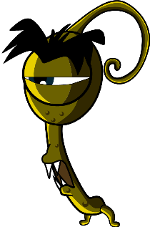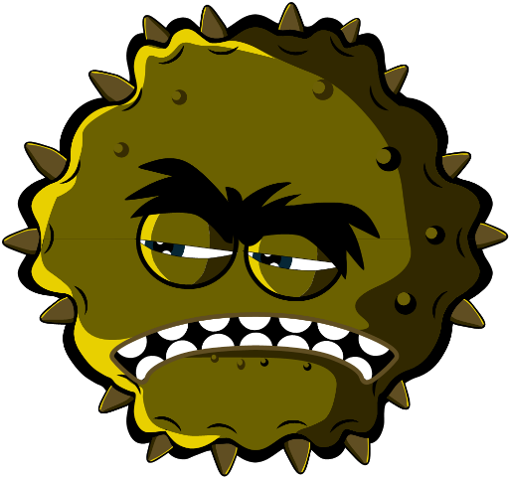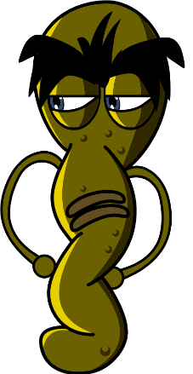
કી સ્ટેજ 1 (5થી 7 વર્ષ)

e-Bugમાં સ્વાગત છે

e-Bugની રચના એવી રીતે કરવામાં આવી છે,
જેથી શાળાના વાતાવરણમાં બાળકો માટે સૂક્ષ્મ
જીવો અને ઍન્ટિબાયૉટિક્સની દુનિયા જીવંત બને.
તે એક અભ્યાસક્રમ આપૂર્તિ શ્રેણી છે (અર્લી યર્ઝ (Early Years), કી સ્ટેજ (Key Stage, KS) 1, 2, 3, અને 4), જે જૂનિયર અને સિનિયર સ્કૂલો માટે શિક્ષણ વિભાગનાં શૈક્ષણિક ધોરણોને અનુસરે છે.
વિજ્ઞાનમાં લોકોનો રસ વધારવા અને સૂક્ષ્મ જીવો,
ચેપના અટકાવ અને નિયંત્રણ તથા ઍન્ટિબાયૉટિકના વિવેકભર્યા ઉપયોગ વિશેની સમજ વધારવા અને આમ કરીને તેઓને પોતાના સ્વાસ્થ્યની સંભાળ લેવામાં સક્રિય થવામાં મદદ કરવા માટે યુરોપિઅન યુનિયનના 17 સાથી દેશો સાથેના સહયોગમાં UK હેલ્થ સિક્યોરિટી એજંસી (જૂનું નામ પબ્લિક હેલ્થ ઇંગ્લૅન્ડ) દ્વારા આ સંસાધન તૈયાર કરવામાં આવ્યું છે. પાઠની યોજનાઓનો શ્રેણીમાં અથવા છૂ્ટી પ્રવૃત્તિઓ તરીકે ઉપયોગ કરી શકાય છે જે 50 મિનિટના વર્ગખંડના સ્લૉટમાં ફિટ થાય તે રીતે તૈયાર કરવામાં આવી છે. આ સાધનોનો કેળવણીકારો દ્વારા મુક્તપણે ઉપયોગ કરવામાં આવી શકે છે અને વર્ગખંડના ઉપયોગ માટે તેની નકલ કરી શકાય છે, પરંતુ તેનું વેચાણ કરી શકાશે નહિ.
27થી વધુ આંતરરાષ્ટ્રીય દેશો e-Bug પ્રૉજેક્ટમાં જોડાયા છે અને ઇંગ્લૅન્ડ, ફ્રાન્સ તથા ચેક રિપબ્લિકમાં 3000થી વધુ બાળકોમાં આ સંસાધનોનું મૂલ્યાંકન કરવામાં આવ્યું છે. e-Bug પૅકને એવી વેબસાઇટનું સમર્થન છે, જેમાંથી પૅકનાં બધાં સંસાધનો, વિડીયો, તસ્વીરો અને વધારાની પ્રવૃત્તિઓને ડાઉનલોડ કરી શકાય છે (www.e-bug.eu).

આ સંસાધન, જે પુખ્ત લોકોની આવનારી પેઢીને ઍન્ટિબાયૉટિક્સનો વધુ વિવેકપૂર્ણ ઉપયોગ કરવામાં સહાયતા કરશે, તેના વિકાસમાં સામેલ પ્રત્યેક વ્યક્તિનો અમે આભાર માનીએ છીએ. અમે વિશેષ રીતે સમગ્ર UK, યૂરોપમાં શિક્ષકો અને વિદ્યાર્થીઓનો આભાર માનીએ છીએ, જેઓએ ફોકસ ગ્રૂપ્સ અને મૂલ્યાંકન પ્રક્રિયામાં ભાગ લીધો અને એ બાબતની ખાતરી કરવામાં મદદ કરી કે આ સાહિત્ય મનોરંજક અને રોમાંચક તો હોય જ પરંતુ સાથે અસરકારક પણ હોય. અમને આશા છે કે તમને e-Bugનો ઉપયોગ કરવામાં આનંદ આવશે અને તમને તે તમારા વર્ગખંડ માટે તે એક અમૂલ્ય ઉમેરો બની રહેશે. જો તમે અમારા નવીનતમ સંસાધનોથી અથવા અમે કરીએ એવા સંશોધન અને વિકાસથી માહિતગાર રહેવા માંગતા હો તો કૃપા કરીને આ લિંક પર અમારા ત્રિમાસિક સૂચનાપત્ર માટે રજિસ્ટર થાઓ: www.e-bug.eu/uk-newsletter

કેળવણીકારો તરીકે, તમારો પ્રતિભાવ અમારા માટે મૂલ્યવાન છે. તમારી ટિપ્પણીઓ e-Bug સંસાધનને વિકસવામાં અને ઉત્ક્રાંતિ પામવામાં મદદ કરશે. કૃપા કરીને કોઈ પણ ટિપ્પણીઓ, પ્રશ્નો અને સૂચનો આ સરનામે મોકલી આપો: Primary Care and Interventions Unit UK Health Security Agency Twyver House, Bruton Way Gloucestershire GL1 1DQ

અથવા વૈકલ્પિક રીતે આ લિંક પર e-Bug વેબસાઇટ પર જાઓ અને અમારો સંપર્ક કરો www.e-bug.eu/uk-contact-us

e-Bug ટીમ

પૅકનો પ્રત્યેક વિભાગ વિસ્તૃત પાઠ યોજના, વિદ્યાર્થી વર્કશીટ્સ અને હૅન્ડઆઉટ્સ ધરાવે છે, જેમાંથી કેટલાક વ્હાઇટબૉર્ડ પર ઉપયોગ માટે MS પાવરપૉઇન્ટમાં ઉપલબ્ધ છે:
- સક્રિય શિક્ષણને ઉત્તેજન આપવા માટે સર્જનાત્મક પૂછપરછ આધારિત પ્રવૃત્તિઓ
- હાઇલાઇટ કરેલાં શિક્ષણ ઉદ્દેશો, જે સૂક્ષ્મ જીવોના મહત્ત્વ, તેમના ફેલાવા, સારવાર અને અટકાવ અંગે વિદ્યાર્થીઓની સમજને ઊંડી બનાવે છે
- પ્રવૃત્તિઓ કે જે વિદ્યાર્થીઓને તેમના પોતાના સ્વાસ્થ્યની વધુ જવાબદારી લેવા માટે પ્રોત્સાહન આપે છે
- પ્રવૃત્તિઓ કે જે ઍન્ટિબાયૉટિકના જવાબદાર ઉપયોગના મહત્ત્વને હાઇલાઇટ કરે છે

શિક્ષક રિફ્રૅશર માહિતી
કી સ્ટેજ 1
તમને તમારા પાઠોનું આયોજન કરવામાં તથા વિદ્યાર્થીઓ સમક્ષ વિષય રજૂ કરવામાં મદદ કરવા માટે પ્રત્યેક પૅકના વિષયો માટે વૈકલ્પિક પૃષ્ઠભૂમિની માહિતી સામેલ કરવામાં આવી છે.

સૂક્ષ્મ જીવોનો પરિચય
સૂક્ષ્મ જીવો કે જે વધુ સામાન્યપણે જંતુઓ, બગ્ઝ અથવા સૂક્ષ્મ જીવો તરીકે ઓળખાય છે તે નાના જીવંત જીવ છે જે નરી આંખે જોઈ શકાતા નથી. તે પૃથ્વી પર લગભગ બધે જ જોવા મળે છે. કેટલાક સૂક્ષ્મ જીવો ઉપયોગી હોય છે અને અન્ય સૂક્ષ્મ જીવો મનુષ્યો માટે હાનિકારક હોઈ શકે છે. એ બાબતની સ્પષ્ટતા કરવી જરૂરી છે કે સૂક્ષ્મ જીવો સ્વાભાવિક રીતે ઉપયોગી કે હાનિકારક હોતા નથી. કેટલાક સૂક્ષ્મ જીવો માનવો માટે ઉપયોગી હોઈ શકે છે, જ્યારે અન્ય હાનિકારક હોઈ શકે છે જેનો આધાર પરિસ્થિતિ પર રહેલો છે. દાખલા તરીકે, એસ્પરજિલસ ફૂગનો ઉપયોગ ચોકલેટ બનાવવા માટે થાય છે, પરંતુ જો શ્વસન મારફતે ફેફસાંમાં જાય તો તે મનુષ્યોને નુકસાન કરી શકે છે. સૂક્ષ્મ જીવો અત્યંત નાના હોવા છતાં ઘણાં વિવિધ આકાર અને કદમાં આવે છે. સંસાધનમાં આવરી લેવામાં આવેલ સૂક્ષ્મ જીવોના ત્રણ સમૂહો વાઇરસ, બૅક્ટેરિયા અને ફૂગ છે.
વાઇરસ ઘણી વખત ખાંસી અને શરદી જેવી બિમારીઓ કરે છે. વાઇરસ જીવંત સજીવની અંદર રહે તે જરૂરી બને છે, જેમ કે છોડ અને પ્રાણીઓ, જેથી વધુ વાઇરસ બનાવી શકાય.
બૅક્ટેરિયા એ એકકોષીય સજીવો છે જે બહુ ઝડપથી વૃદ્ધિ પામી શકે છે અને કેટલાક સંજોગોમાં માણસો માટે હાનિકારક હોય એવા પદાર્થો (ટૉક્સિન) બનાવી શકે છે. અન્ય બૅક્ટેરિયા મનુષ્યો માટે સંપૂર્ણપણે બિનહાનિકારક હોય છે અને કેટલાક ઉપયોગી હોય છે તથા આપણને યોગર્ટ જેવો ખોરાક બનાવવામાં મદદ કરે છે અને તે આપણા સ્વાસ્થ્ય માટે સારા હોઈ શકે છે. બૅક્ટેરિયાને તેમના આકારના આધારે ત્રણ સમૂહોમાં વિભાજિત કરી શકાય છે - કોક્કી (બૉલ્સ), બેસિલી (રૉડ્ઝ) અને સ્પાઇરલ્ઝ. દર્દીને કયો ચેપ છે તે ઓળખવા માટે વૈજ્ઞાનિકો અને સ્વાસ્થ્યસંભાળ કર્મીઓ આ આકારોનો ઉપયોગ કરી શકે છે.
ફૂગ એ વર્ણવવામાં આવેલા ત્રણ સૂક્ષ્મ જીવો પૈકીનું સૌથી મોટું છે, તે મૃત વનસ્પતિઓ અને પ્રાણીઓના વિઘટન (વિભાજન) દ્વારા અથવા અન્ય સજીવ પર વૃદ્ધિ પામીને પોતાનો ખોરાક મેળવે છે. ફૂગ ચેપ કરીને અથવા ખાવા માટે ઝેરી હોવાને કારણે હાનિકારક હોઈ શકે છે; અન્ય ઉપયોગી અથવા બિનહાનિકારક હોઈ શકે છે, પેનિસિલિયમ જેવી કેટલીક ફૂગ આપણને દવાઓ બનાવવામાં મદદ કરે છે.
ચેપનો ફેલાવો
આપણું શરીર ચેપના સંસર્ગમાં ઘણી બધી રીતે આવી શકે છે અને આવું બનતું અટકાવવામાં સહાયતા કરવા માટે આપણે ઘણી બાબતો કરી શકીએ છીએ. આ શિક્ષક રિફ્રૅશર વિભાગમાં આપણે આ સંસાધનમાં રહેલી પ્રવૃત્તિઓ માટેની માહિતીને જ આવરી લઈશું.

હાથની સ્વચ્છતા
એક બાળકથી બીજા બાળકમાં સ્પર્શ દ્વારા ઝડપથી ફેલાઈ શકે એવા સંભવિતપણે હાનિકારક બૅક્ટેરિયા માટે શાળાઓ સ્વર્ગ સમાન છે. આપણી ત્વચા કુદરતી રીતે તેલનો સ્રાવ કરે છે જે આપણી ત્વચાને ભેજયુક્ત રાખવામાં મદદ કરે છે અને તેને બહુ સૂકાઈ જતી અટકાવે છે. જોકે, આ તેલ સૂક્ષ્મ જીવોની વૃદ્ધિ અને ગુણાકાર માટેનું એક ઉત્તમ સ્થાન છે અને તે સૂક્ષ્મ જીવોને આપણી ત્વચા સાથે 'ચોંટી રહેવામાં' મદદ કરે છે. આપણા હાથ કુદરતી રીતે ઉપયોગી બૅક્ટેરિયાથી ગ્રસ્ત હોય છે (જે ફ્લોરા પણ કહેવાય છે), આપણા હાથ આપણી આસપાસના વાતાવરણમાંથી (દા.ત. ઘર, શાળા, બગીચો, પ્રાણીઓ, પાલતૂ પ્રાણીઓ, ખોરાક), સપાટીઓ અને હવામાંથી પણ હાનિકારક સૂક્ષ્મ જીવોને ખેંચી શકે છે. આ હાનિકારક સૂક્ષ્મ જીવો સ્પર્શ દ્વારા એક બાળકથી બીજા બાળકમાં ઝડપથી અને સરળતાથી ફેલાઈ શકે છે અને જો પેટમાં જાય તો આપણી તબિયત ખરાબ થઈ શકે છે. તમારા હાથ ધોવા એ હાનિકારક સૂક્ષ્મ જીવોને ફેલાતાં અને આપણને બિમાર પડતાં અટકાવવાની એક શ્રેષ્ઠ રીત છે.
એકલા પાણીથી, ઠંડા પાણીથી પણ, હાથ ધોવાથી સ્પષ્ટ દેખાતી ધૂળ અને મેલ દૂર થશે. જોકે, સૂક્ષ્મ જીવો જ્યાં ફસાયા હોય એવી હાથની સ્પાટી પર તેલનું વિઘટન કરવા માટે સાબુ જરૂરી છે. જ્યાં સાબુ અને પાણી ઉપલબ્ધ ન હોય ત્યાં હૅન્ડ સૅનિટાઇઝર્સનો ઉપયોગ કરી શકાશે. જ્યાં શક્ય હોય ત્યાં, સાબુના બારની બદલે પ્રવાહી સાબુનો ઉપયોગ કરવો જોઈએ, ખાસ કરીને જો એકથી વધુ લોકો દ્વારા તેનો ઉપયોગ કરવામાં આવે. હાથ આટલી વખત ધોવા જોઈએ:
- ખોરાક તૈયાર કરતાં પહેલાં, તે દરમિયાન અને તે પછી
- બાથરૂમનો ઉપયોગ કર્યા બાદ - પ્રાણીઓ અને પ્રાણીના કચરાના સંસર્ગમાં આવ્યા બાદ
- ખાંસી છીંક ખાધા બાદ અને તમારા નાકને ખંખેર્યા બાદ
- જો તમે બિમાર પડ્યા હો અથવા બિમાર લોકોની વચ્ચે રહ્યા હો
- બહાર રમ્યા બાદ
આલ્કોહૉલ જેવા ઘટકો સાથેનાં હૅન્ડ સૅનિટાઇઝર તેઓ સૂકાય ત્યારે સૂક્ષ્મ જીવોનો નાશ કરીને કામ કરે છે, પરંતુ બધા જ પ્રકારના હાનિકારક સૂક્ષ્મ જીવોનો નાશ કરતા નથી અને આપણી ત્વચા પર સ્પષ્ટ દેખાતી ધૂળ અને અન્ય પદાર્થોને દૂર કરતાં નથી. તેથી, ટૉઇલેટનો ઉપયોગ કર્યા બાદ હૅન્ડ સૅનિટાઇઝર્સનો સામાન્ય રીતે ઉપયોગ ન કરવો જોઈએ.

શ્વસન સંબંધિત સ્વચ્છતા
શ્વસન સંબંધિત ચેપો એ એવા ચેપો છે જે ફેફસાં, છાતી, સાઇનસ, નાક અને ગળામાં થાય છે, દાખલા તરીકે ખાંસી અને શરદી, ફ્લૂ અને ન્યૂમોનિયા. આ ચેપ એક વ્યક્તિથી બીજી વ્યક્તિમાં હવાથી, એક વ્યક્તિ બીજી વ્યક્તિના સંપર્કમાં આવે તેનાથી (હાથને અડવા, ભેટવું, ચુંબન કરવું) અથવા દૂષિત સપાટીઓને અડવાથી ફેલાઈ શકે છે. ચેપ ન લાગ્યો હોય એવી વ્યક્તિનાં નાક અથવા આંખોમાં પ્રવેશીને આ સૂક્ષ્મ જીવો ફેલાઈ શકે છે, કારણ કે તેઓ તેમના ચહેરાને દૂષિત હાથો વડે અડ્યા હોય છે. ચેપના ફેલાવાની એક સામાન્ય રીત એ ખાંસી અને છીંકો દ્વારા છે. છીંકવું એ એવી રીત છે, જેના દ્વારા આપણું શરીર એવા કોઈ પણ હાનિકારક સૂક્ષ્મ જીવો અને રજકણોથી મુક્તિ મેળવવાનો પ્રયત્ન કરે છે, જે આપણે શ્વાસમાં લીધા હોઈ શકે. હાનિકારક સૂક્ષ્મ જીવો અને ધૂળ નાકના વાળમાં ભરાઈ જાય છે અને આપણા નાકમાં ખંજવાળ આવે છે અથવા આપણા ગળાનો પાછળનો ભાગ કે આપણાં ફેફસાંમાં ચચરાટ લાવી શકે છે. નાક મગજને એક સંદેશ મોકલે છે અને મગજ સંદેશ નાક, મોં, ફેફસાં અને છાતીને એવું કહેતો વળતો સંદેશ મોકલે છે કે આ પજવતી વસ્તુને બહાર ફેંકી દો. શરદી અને ફ્લૂના કેસમાં વાઇરસના લાખો કણો બહાર ધકેલાય છે અને તેઓ જે સપાટી પર ઊતરે છે તેને દૂષિત કરે છે; આ આપણો ખોરાક કે હાથ હોઈ શકે છે.
બાળપણમાં શરદી અને ફ્લૂ એ સૌથી સામાન્ય બિમારીઓ હોય છે અને કદાચ સૌથી ચેપી બિમારીઓમાંની એક હોય છે. COVID-19 એ SARSCoV-2 વાઇરસ દ્વારા થતી બિમારીનું નામ છે અને તે અત્યંત ચેપી છે. શરદી, ફ્લૂ અને COVID-19 વાઇરસને કારણે થતા હોવાથી તેમનો ઍન્ટિબાયૉટિક્સ દ્વારા ઉપચાર કરી શકાતો નથી. જ્યારે આપણને શરદી કે ફ્લૂ થાય છે ત્યારે આરામ કરવો અને પુષ્કળ પ્રવાહીઓ પીવાની સામાન્યપણે ભલામણ કરવામાં આવે છે. જો લક્ષણો યથાવત્‌ રહે તો સ્થાનિક ડૉક્ટર અથવા ફાર્મસિસ્ટ પાસે જવું જરૂરી બને છે. શરદી અને ફ્લૂનાં લક્ષણોમાં માથાનો દુખાવો, ગળામાં સોજો અને તાવનો સમાવેશ થાય છે. શરદીથી નાક દદડવાની સમસ્યા પણ થઈ શકે છે. શરદી અને ફ્લૂ સાથે સંબંધિત ગળાના સોજાની ઘણી ઘટનાઓ ગળામાં રહેલા વાઇરસને કારણે હોય છે જેનાથી તેમાં સોજો આવે છે અને સુકાયેલું હોવાની લાગણી થાય છે. મોંથી શ્વાસ લેવાથી ગળું કોરું લાગે છે અને સતત ખાંસીને કારણે ગળામાં સોજો વધી શકે છે અને કળતરની લાગણી તેને કારણે થઈ શકે છે.
નાની ઉંમરથી શ્વસન સંબંધિત સ્વચ્છતાની સારી આદત શીખવવાથી, જેમ કે ખાંસતી અને છીંકતી વખતે મોં ઢાંકવું અથવા નિયમિતપણે 20 સેકંડ માટે તમાર હાથ ધોવાથી આ ચેપના ફેલાવાને અટકાવવામાં મદદ મળી શકે છે. આ ખાસ કરીને દર વર્ષે શિયાળામાં શરદી/ફ્લૂની સીઝન માટેની તૈયારીમાં વિશેષ મહત્ત્વનું છે. જ્યારે આપણે છીંક ખાઈએ ત્યારે આપણા હાથ આપણા ચહેરા તરફ જાય એ કુદરતી અને સહજ બાબત છે, પરંતુ ચેપનો ફેલાવો ઓછો કરવા માટે તેને બદલે શ્વસન સંબંધિત સ્વચ્છતાની નવી આદતો અપનાવવી અગત્યનું છે:
તમને છીંક આવે ત્યારે મોં આડે ટિશ્યૂ રાખો ટિશ્યૂનો નિકાલ કરો અને તમારા હાથ નિયમિતપણે ધુઓ.
- તેને પકડો: તમારાં મોં અને નાકને ટિશ્યૂ વડે ઢાંકો. જો તમારી પાસે ટિશ્યૂ ન હોય તો તમારા શર્ટની ઉપર તરફની બાંય અથવા કોણી (તમારા હાથ નહિ) વડે તેને ઢાંકો.
- તેને કચરાપેટીમાં નાખો: સપાટીઓ અથવા અન્ય લોકોમાં ચેપ ફેલાતો અટકાવવા માટે વપરાયેલ ટિશ્યૂને તરત જ ફેંકી દો.
- તેનો નાશ કરો: ટિશ્યૂને બિનમાં ફેંક્યા બાદ તરત તમારા હાથ સાબુ અને પાણી વડે ધુઓ, અથવા જો સાબુ અને પાણી ઉપલબ્ધ ન હોય તો હૅન્ડ સૅનિટાઇઝરનો ઉપયોગ કરો.
આપણે રસીઓ લઈને આ ચેપોના (જેમ કે ફ્લૂ અને COVID-19) ફેલાવાને અટકાવવામાં મદદ કરી શકીએ છીએ. શા માટે પ્રત્યેક વર્ષે ફ્લૂની અલગ રસીની જરૂર પડે છે તે અંગેની સરકારી લિંક્સ ચેક કરો.
શ્વસન સંબંધિત સ્વચ્છતા વિશે જાણવાથી વિદ્યાર્થીઓ સાથે રસીકરણ વિશે વાત કરવાની તક મળે છે, તેઓને જે રસીનો પરિચય હોઈ શકે છે તે ફ્લૂની વાર્ષિક રસી છે.

મોંની સ્વચ્છતા
સામાન્ય રીતે આપણો પ્રથમ દાંત આશરે 6 મહિનાની ઉંમરે આપણાં પેઢાંમાંથી આવે છે (ઉદ્ભવે છે) આપણે અઢી વર્ષની ઉંમરના થઈએ ત્યાં સુધીમાં 20 દૂધિયા (પ્રાથમિક) દાંતનો પૂરો સેટ આવી જાય છે. આશરે 6 વર્ષની ઉંમરે આપણી પ્રથમ કાયમી દાઢ આવે છે અને આગળના પ્રાથમિક દાંત હલવાનું શરૂ થાય છે અને પડી જાય છે તથા તેના સ્થાને કાયમી (પુખ્ત) દાંત આવે છે. સરેરાશ 12 વર્ષની ઉંમર સુધીમાં આપણા બધા દૂધિયા દાંત ચાલ્યા જાય છે અને 32 પુખ્ત દાંત આવી જાય છે, જેની આપણે સંભાળ લઈએ તો આપણા બાકીના જીવન સુધી ટકી રહે છે.
બૅક્ટેરિયા દાંત પર વિકસી શકે છે, અને સાથે મળીને ડેન્ટલ પ્લાક કહેવાતો ચોંટી શકે એવો પદાર્થ બનાવે છે. તમને તમારા દાંતની આસપાસ એક ક્રીમી લાઇન તરીકે તમારા પોતાના મોંમાં દેખાશે અથવા ક્યારેક તે તમારી જીભ સાથે રુંવાટીદાર સ્તર તરીકે અનુભવાઈ શકે છે. જો પ્લાકને બ્રશથી નિયમિતપણે દૂર કરવામાં ન આવે અથવા આહારમાં ખાંડ વારંવાર લેવામાં આવતી હોય તો પ્લાકની અંદરના બૅક્ટેરિયા દાંતના સડા (કૅરિઝ)માં પરિણમી શકે છે.
જ્યારે આપણે ખાંડ્યુક્ત આહાર અને પીણાં પીએ ત્યારે પ્લાકમાંના બૅક્ટેરિયા ખાંડનો ઉપયોગ કરીને ઍસિડ બનાવે છે. સમય વીતવાની સાથે તેનાથી આપણા દાંતની બહારની સપાટી (ઇનેમલ) ઓગળી શકે છે. વધારે ઇનેમલ ઓગળવાની સાથે છિદ્ર (પોલાણ) દેખાય છે. સડાની પ્રક્રિયા ચાલુ રહે તેમ બૅક્ટેરિયા જ્ઞાનતંતુ સુધી પહોંચી શકે છે અને દાંતનો દુખાવો કરી શકે છે.
જો દાંતની કોઈ સારવાર આપવામાં ન આવે તો દાંતનો સડો (કેરીઝ) ફેલાઈ શકે છે અને બૅક્ટેરિયા જ્ઞાનતંતુમાં પ્રવેશી શકે છે, જેનાથી હાડકાનો સોજો અને દાંતની આસપાસની રચનાઓમાં સોજો થઈ શકે છે, જેના પરિણામે પરુ ભરેલું ઍબ્સિસ (પેઢા પર ગઠ્ઠો થવો) થઈ શકે છે. તેનાથી તમે ખૂબ અસ્વસ્થ થઈ શકો છો અને દાંતને સામાન્ય રીતે દૂર કરવાની (ખેંચી કાઢવાની) જરૂર પડશે.
દાંતનું સ્વાસ્થ્ય અત્યંત અગત્યનું છે; ઇંગ્લૅન્ડમાં 23%થી વધુ બાળકોને દાંતનો સડો થાય છે અને તે 5થી 9 વર્ષનાં બાળકોને હૉસ્પિટલમાં દાખલ કરવાનું મુખ્ય કારણ છે. સારા સમાચાર એ છે કે આપણે ઉમેરેલી ખાંડ સાથેનો ખોરાક અને પીણાં જેટલી વખત લઈએ તે સંખ્યા સીમિત કરીને, ફ્લોરાઇડ ટૂથપેસ્ટ વડે દિવસમાં બે વખત બ્રશ કરીને અને આપણાં દાંત અને પેઢાંનું સ્વાસ્થ્ય ચેક કરવા માટે નિયમિતપણે ડૅન્ટિસ્ટની મુલાકાત લેલઈને દાંતના સડાને અટકાવી શકાય છે.
ટૂથપેસ્ટમાંનું ફ્લોરાઇડ આપણા દાંતને મજબૂત બનાવવામાં અને સડાની પ્રક્રિયાને ધીમી પાડવામાં મદદ કરી શકે છે. ફ્લોરાઇડ ટૂથપેસ્ટ વડે દાંતને બ્રશ કરવાનો સૌથી અગત્યનો સમય એ રાત્રે સૂવા જતા પહેલાંનો છે. તેને યાદ રાખવું સરળ બનાવવા માટે સવારે અને રાત્રે એમ રોજ બે વખત રોજની સ્વચ્છતાની દિનચાર્યામાં ટૂથ બ્રશિંગને સામેલ કરવું ઉત્તમ રહેશે.

સ્વાસ્થ્યપ્રદ આહાર લેવો
UKમાં પ્રાથમિક શાળાનાં 34% બાળકો સ્થૂળ છે અને બાળકો હવે પોતે ખાંડ જેટલી ખાવી જોઈએ તેના કરતાં ત્રણ ગણી વધારે ખાંડ ખાઈ રહ્યા છે. બાળકો ખાય છે તેમાંથી અડધી ખાંડ બિનઆરોગ્યપ્રદ નાસ્તા અને ખાંડયુક્ત પીણાંઓમાંથી આવે છે. ફળો અને શાકભાજી હજીયે નાસ્તા માટે સૌથી સ્વાસ્થ્યપ્રદ પસંદગી છે.

બધી જ પાઠની યોજનાઓ અને સહાયક સામગ્રી કે જે આ પૅકમાં રહેલી છે તે e-Bug વેબસાઇટમાંથી બદલી શકાય એવાં ટૅમ્પ્લેટ તરીકે ડાઉનલોડ કરવા માટે ઉપલબ્ધ છે. જવાબો આ પૅકના અંતે પૂરા પાડવામાં આવ્યા છે.


કી સ્ટેજ 1

સૂક્ષ્મ જીવોનો પરિચય

પાઠ 1: સૂક્ષ્મ જીવોનો પરિચય
વિદ્યાર્થીઓને વાઇરસ, બૅક્ટેરિયા અને ફૂગનો પરિચય કરાવવા માટે આ પાઠ તૈયાર કરાયો છે.
આ પરિચયાત્મક પ્રવૃત્તિ વિદ્યાર્થીઓને તેમની પોતાની પસંદગીના સૂક્ષ્મ જીવ બનાવવા માટે, વિવિધ પ્રકાર અને આકારના સૂક્ષ્મ જીવો શોધવા માટે તેમનાં અવલોકનાત્મક અને સર્જનાત્મક કૌશલ્યોને જોડવાની અનુમતિ આપે છે.

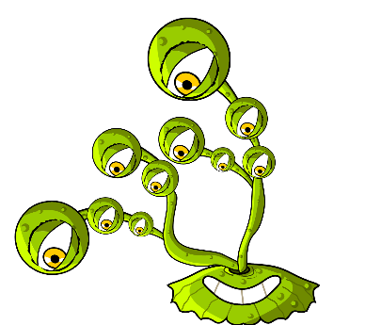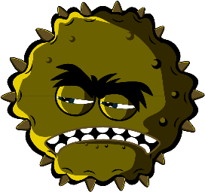

કેળવણીનાં પરિણામો

બધા વિદ્યાર્થીઓ:
- સમજશે કે સૂક્ષ્મ જીવોના ત્રણ અલગ-અલગ પ્રકારો હોય છે: વાઇરસ, બૅક્ટેરિયા અને ફૂગ.
- સમજશે કે સૂક્ષ્મ જીવો અલગ-અલગ આકાર અને કદના હોય છે.
- સમજશે કે કેટલાક સૂક્ષ્મ જીવો ઉપયોગી હોય છે, પરંતુ કેટલાક હાનિકારક હોઈ શકે છે

મોટાભાગના વિદ્યાર્થીઓ:
- સમજશે કે સૂક્ષ્મ જીવો બધે જ જોવા મળે છે.
- સમજશે કે મોટાભાગના સૂક્ષ્મ જીવો નરી આંખે જોઈ શકાય એવા હોતા નથી.

અભ્યાસક્રમની લિંક્સ

PHSE (વ્યક્તિગત સ્વાસ્થ્ય
સામાજિક અને આર્થિક) /RHSE
(સંબંધો જાતીય અને સ્વાસ્થ્ય શિક્ષણ)
- સ્વાસ્થ્ય અને અટકાવ

વિજ્ઞાન
- વૈજ્ઞાનિક રીતે કાર્ય કરવું
- સજીવો અને તેમના નિવાસ

અંગ્રેજી
- વાંચન અને બોધગ્રહણ
- લેખન

 પાઠ 1: સૂક્ષ્મ જીવોનો
પરિચય

જરૂરી સંસાધનો

પ્રવૃત્તિ: સૂક્ષ્મ જીવોનાં મોડલ બનાવવા

સમૂહ દીઠ
- રંગીન મોડેલિંગ માટી (ઘરે બનાવેલી
- રેસિપી માટે TS (શિક્ષક શીટ) 1ને ફૉલો કરો)
- કાયમી બ્લૅક માર્કર
- SH (વિદ્યાર્થી હેન્ડઆઉટ) 1 સૂક્ષ્મ જીવો બનાવવા અંગેની માર્ગદર્શિકા
- SH2 સૂક્ષ્મ જીવો અંગે ફન ફૅક્ટ શીટ
- SH3-5 સૂક્ષ્મ જીવોના ઉદાહરણની શીટ્સ

વિદ્યાર્થી દીઠ
- પેટ્રી ડિશીઝ (વૈકલ્પિક)

વિસ્તરણ પ્રવૃત્તિ: હા અથવા ના કાર્ડ્ઝ

વર્ગ/સમૂહ દીઠ
- SW (વિદ્યાર્થી વર્કશીટ) 1 હા અથવા ના કાર્ડ્ઝ
- TS2 હા અથવા ના જવાબો

વિસ્તરણ પ્રવૃત્તિ: સૂક્ષ્મ જીવ ફ્લૅશકાર્ડ્ઝ

વર્ગ/વિદ્યાર્થી દીઠ
- SW2 સૂક્ષ્મ જીવ ફ્લૅશકાર્ડ્ઝ

વિસ્તરણ પ્રવૃત્તિ: ખાલી જગ્યા પૂરો વર્કશીટ

સમૂહ દીઠ
- SW3 માઇક્રોબ મેનિયા ખાલી જગ્યા પૂરો વર્કશીટ
તમારા વર્ગખંડમાં પહેલેથી તમારી પાસે હોય એવા આર્ટ્સ અને ક્રાફ્ટ મટીરિયલ્સનો ઉપયોગ કરીને, અથવા સૂક્ષ્મ જીવોનું ચિત્ર બનાવીને મોડેલિંગ ક્લેની પ્રવૃત્તિ કરી શકાશે.

સહાયક સામગ્રી
- TS1 ઘરે બનાવેલી મોડેલિંગ ક્લેની રેસિપી
- SH1 સૂક્ષ્મ જીવો બનાવવા અંગેની માર્ગદર્શિકા
- SH2 માઇક્રોબ મેનિયા ફન ફૅક્ટ શીટ
- SH3 સૂક્ષ્મ જીવોના ઉદાહરણની શીટ્સ (SH4-5 ઑનલાઇન ઉપલબ્ધ છે)
- SW1 “હા” અને "ના" કાર્ડ્ઝ
- SW2 સૂક્ષ્મ જીવ ફ્લૅશકાર્ડ્ઝ
- SW3 માઇક્રોબ મેનિયા ખાલી જગ્યા પૂરો વર્કશીટ

અગાઉથી તૈયારી
મુખ્ય પ્રવૃત્તિ માટે વિદ્યાર્થીઓ મોડેલિંગ ક્લેમાંથી સૂક્ષ્મ જીવો બનાવશે. પ્રેરણા માટે સૂક્ષ્મ જીવો બનાવવા અંગેની ગાઇડ (SH1), માઇક્રોબ મેનિયા
ફન ફૅક્ટ શીટ (SH2) અને સૂક્ષ્મ જીવોના ઉદાહરણની શીટ્સનો (SH3-5) ઉપયોગ કરો. પ્રત્યેક વિદ્યાર્થી સમૂહને મોડેલિંગ ક્લે, પેટ્રી ડિશો (જો ઉપયોગ કરતા હો તો), સૂક્ષ્મ જીવો વિશેની તસ્વીરો અને માહિતી પૂરી પાડો

. પાઠ 1: સૂક્ષ્મ જીવોનો
પરિચય

મહત્ત્વના શબ્દો
ફૂગ
બૅક્ટેરિયા
વાઇરસ
કોક્કી
બેસિલ્લી
સ્પાઇરલ
પેનિસિલિયમ
લૅક્ટોબેસિલી

સ્વાસ્થ્ય અને સલામતી
કાળજી લો કે મોડેલિંગ ક્લે બિનઝેરી હોય અને વિદ્યાર્થીઓ માટે યોગ્ય હોય.

કાળજી લો કે વિદ્યાર્થીઓ મોડેલિંગની ક્લે ન ખાય.

વર્ગખંડમાં સૂક્ષ્મ જીવો સંબંધિત સુરક્ષિત આચરણો માટે CLEAPPS સાથે પરામર્શ કરો
www.cleapps.org.uk

વેબલિંક્સ
e-bug.eu/eng/KS1/lesson/ Introduction-to-Microbe

પરિચય
- વિદ્યાર્થીઓને એ પૂછીને પાઠની શરૂઆત કરો કે શું તમે જાણો છો કે સૂક્ષ્મ જીવો શું છે. સમજાવો કે તે એકદમ સૂક્ષ્મ સજીવો છે, જે બધા આપણી આસપાસ હોય છે. આમાંથી મોટાભાગના સૂક્ષ્મ જીવો નરી
આંખે જોઈ શકાય એવા હોતા નથી.
- વિદ્યાર્થીઓને પૂછો કે શું તેમને અથવા તેમના કુટુંબમાં કોઈ પણ વ્યક્તિને ક્યારેય ખાંસી, શરદી કે તાવ
સાથે બિમારી થઈ છે? તેઓને આ શા કારણે થઈ હોવાનું લાગે છે? વિદ્યાર્થીઓને સમજાવો કે ચેપ કહેવાતી કેટલીક બિમારીઓ સૂક્ષ્મ જીવો કહેવાતા આ અત્યંત નાના જીવોને કારણે થાય છે. સમજાવો કે સૂક્ષ્મ જીવોના ત્રણ અલગ-અલગ પ્રકારો હોય છે: વાઇરસ, બૅક્ટેરિયા અને ફૂગ.
- ભારપૂર્વક કહો કે કેટલાક સૂક્ષ્મ જીવો આપણને બિમાર કરે છે, પરંતુ કેટલાક ઉપયોગી સૂક્ષ્મ જીવો પણ
હોય છે. વિદ્યાર્થીઓને કહો કે બૅક્ટેરિયા યોગર્ટ જેવો ખોરાક બનાવવામાં મદદ કરે છે અને યીસ્ટ જેવી
ફૂગ બ્રેડ બનાવવામાં મદદ કરે છે, જ્યારે અન્ય ફૂગનો ઉપયોગ દવાઓ તરીકે કરવામાં આવે છે.
- વર્ગ સમક્ષ હાઇલાઇટ કરો કે સૂક્ષ્મ જીવો બધે જ મળી શકે છે: આપણે જે હવા શ્વાસમાં લઈએ છીએ તે હવામાં આમતેમ ફરતા હોય છે, આપણે જે ખોરાક ખાઈએ છીએ તેના પર હોય છે, આપણાં શરીરની સપાટીઓ પર હોય છે, આપણાં મોઢા, નાક અને આંતરડા/પેટમાં હોય છે, આમાંથી મોટાભાગના સૂક્ષ્મ જીવો હાનિકારક હોતા નથી અને તેમાંથી કેટલાક આપણા માટે સારા હોય છે.

પ્રવૃત્તિ
આ પ્રવૃત્તિનો ઉદ્દેશ્ય વિદ્યાર્થીઓને મોડેલિંગ માટેની ક્લેમાંથી સૂક્ષ્મ જીવો બનાવવા દઈને વિવિધ પ્રકારના સૂક્ષ્મ જીવો અને સૂક્ષ્મ જીવોના વિવિધ આકારનો પરિચય કરાવવાનો છે. આ પ્રવૃત્તિ વિદ્યાર્થીઓને સૂક્ષ્મ જીવો સાથે સંબંધિત શબ્દોનો પણ પરિચય કરાવે છે, જેના સંપર્કમાં તેઓ રોજેરોજ આવી શકે છે દા.ત. જંતુઓ, જીવડા.
- વિદ્યાર્થીઓને યાદ કરાવો કે સૂક્ષ્મ જીવોના ત્રણ અલગ-અલગ પ્રકારો હોય છે (વાઇરસ, બૅક્ટેરિયા અને ફૂગ) અને આ સૌ કેવી રીતે અલગ હોય છે.
- મોડેલિંગ માટેની માટીનો ઉપયોગ કરીને વિદ્યાર્થીઓને સૂક્ષ્મ જીવો બનાવવા માટે પ્રોત્સાહન આપો અને તેમને પૅટ્રી ડિશમાં મુકાવો (જો ઉપયોગ કરતા હોય તો). તેઓ SH1 અને SH3-5માંથી તસ્વીરોનો ઉપયોગ કરી શકે છે અને SH2 પર સૂક્ષ્મ જીવો વિશેની માહિતીને પ્રેરણા તરીકે લઈ શકે છે.
- તેઓને શરૂઆત કરાવવા માટે તેઓએ જેના વિશે સાંભળ્યું હોઈ શકે એવા સૂક્ષ્મ જીવોનાં સામાન્ય સ્વરૂપો ચીંધી બતાવો.
- તેઓને પૂછો કે તેઓ કયા સૂક્ષ્મ જીવો બનાવી રહ્યા છે અને તેનું વર્ણન કરવા માટે કહો, દા.ત. તે વાઇરસ, ફૂગ અથવા બૅક્ટેરિયા છે અને તે ઉપયોગી છે કે હાનિકારક છે?
- જ્યારે તેઓ કામ પૂરું કરે ત્યારે વિદ્યાર્થીઓને કાયમી બ્લૅક માર્કરથી એ લખવા માટે કહો કે તેમણે પેટ્રી ડિશ પર શું બનાવ્યું છે. વિદ્યાર્થીઓ આ ડિશને ઘરે લઈ જઈ શકે છે.

ચર્ચા
વિદ્યાર્થીઓએ બનાવેલા સૂક્ષ્મ જીવો અંગે ચર્ચા કરો અને વાઇરસ, બૅક્ટેરિયા અને ફૂગ વચ્ચેના તફાવતોને હાઇલાઇટ કરો.

જો તમે વિસ્તરણ પ્રવૃત્તિ, SW1 હા અને ના કાર્ડ્ઝનો ઉપયોગ કર્યો હોય તો વિદ્યાર્થીઓ સાથે જવાબો અંગે ચર્ચા કરો. સમજાવો કે બધા સૂક્ષ્મ જીવો આપણને બીમાર કરતા નથી.

આશ્ચર્યજનક હકીકત
સૂક્ષ્મ જીવો પૃથ્વી પર સૌપ્રથમ 3.5 અબજ વર્ષ પહેલાં આવ્યા અને તેઓ આપણા ગ્રહ પર જીવનને ટકાવવા માટે આવશ્યક છે

વિસ્તરણ પ્રવૃત્તિઓ

હા અથવા ના કાર્ડ્ઝ
એક વર્ગની પ્રવૃત્તિ તરીકે અથવા 3 કે 4ના સમૂહોમાં SW1 હા અથવા ના કાર્ડ્ઝ પૂરાં પાડો અથવા તેમને વ્હાઇટબૉર્ડ પર ડિસપ્લે કરો. પૂરા પાડવામાં આવેલા પ્રશ્નોના જવાબ હા અથવા નામાં આપવાનું વિદ્યાર્થીઓને કહો. જવાબો e-Bug વેબસાઇટ પર TS2માં શોધી શકાશે.

સૂક્ષ્મ જીવ ફ્લૅશકાર્ડ્ઝ
SW2નો ઉપયોગ કેળવણીને સમર્થન આપવા માટે થઈ શકે છે. શીટને પ્રિન્ટ કરો અને ફ્લૅશકાર્ડ્ઝ કાપો અથવા વ્હાઇટબૉર્ડ પર ડિસપ્લે કરો. વિદ્યાર્થીઓને કાર્ડ પર દર્શાવેલ તસ્વીર, સાચા શબ્દનું નામ આપવાનું કહો.

ખાલી જગ્યા પૂરો વર્કશીટ
SW3 માટે જરૂરી બને છે કે વિદ્યાર્થીઓ પૂરા પાડવામાં આવેલા સાચા શબ્દોનો ઉપયોગ કરીને ખાલી જગ્યાઓ પૂરે. સૂક્ષ્મ જીવો વિશે વિદ્યાર્થીઓના જ્ઞાનનું પરીક્ષણ કરવા માટે વિદ્યાર્થી દીઠ એક વર્કશીટ આપો.

કેળવણીને દૃઢ કરવી
પાઠના અંતે વર્ગને હકીકતની તપાસ કરતી કવાયતના ભાગરૂપે નીચેના પ્રશ્નો પૂછો.
- ત્રણ અલગ-અલગ પ્રકારના સૂક્ષ્મ જીવો કયા છે?
- જવાબ: વાઇરસ, બૅક્ટેરિયા અને ફૂગ
- સૂક્ષ્મ જીવો આપણા માટે લાભદાયી હોઈ શકે છે દા.ત. યીસ્ટનો ઉપયોગ બ્રેડને ફુલાવવા માટે થઈ શકે છે. યીસ્ટ કયા પ્રકારનો સૂક્ષ્મ જીવ છે?
- જવાબ: ફૂગ
- સાચું કે ખોટું? સૂક્ષ્મ જીવો નરી આંખે દેખાતા નથી અને અલગ-અલગ કદ તથા આકારના હોય છે.
- જવાબ: સાચું

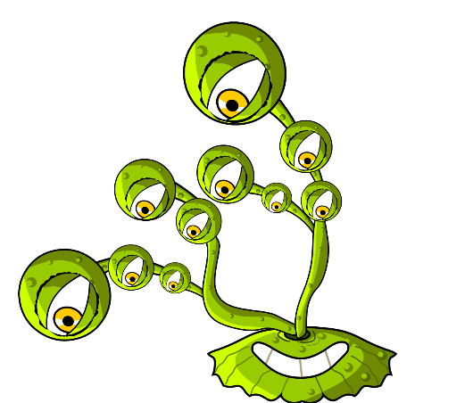


સામગ્રી
- 1 કપ સાદો લોટ
- 1 કપ પાણી
- ½ કપ મીઠું
- 2 ચમચી ટાર્ટરનું ક્રીમ
- 1 ચમચો વનસ્પતિ તેલ
- ફૂડ કલરિંગ

માતાપિતા અને શિક્ષકો માટે
મોડેલિંગ ક્લે એક નરમ, લચીલી સામગ્રી છે જેનો ઉપયોગ સૂક્ષ્મ જીવોના આકાર બનાવવા માટે કરી શકાય છે. મોડેલિંગ ક્લેને ખરીદી શકાય છે, પરંતુ તમારી પોતાની ક્લે બનાવવી સસ્તી પડી શકે છે. ઘરે બનાવેલી મોડેલિંગ ક્લેમાં બીજો એક વધારાનો લાભ એ છે કે તમે તમારી પસંદગીના રંગોની પૅલેટ પસંદ કરી શકો છો. ઘરે બનાવેલી મોડેલિંગ ક્લે ઝેરી હોતી નથી અને તેમાંથી આકાર સરળતાથી બનાવી શકાય છે, જેના કારણે આ પ્રવૃત્તિ માટે તે એક આદર્શ સામગ્રી બની રહે છે.

પદ્ધતિ
- સૂકી વસ્તુઓને સાથે મિક્સ કરો
- જ્યાં સુધી મિશ્રણ સ્મૂધ ન થાય ત્યાં સુધી પાણી ઉમરીને મિક્સ કરો
- ફૂડ કલરિંગ ઉમેરો, ત્યારબાદ વનસ્પતિ તેલ ઉમેરો
- મધ્યમ તાપે રાંધો, સતત હલાવતા રહો, જ્યાં સુધી વાસણમાં લોટ એક દડાના આકારનો ન થાય. વૈકલ્પિક રીતે, મિશ્રણને ચાર મિનિટ માટે હાઇ સૅટિંગ પર માઇક્રોવેવ કરો અને દર 30 સેકંડે હલાવતા રહો.
- ઉપયોગ પહેલાં ઠંડું પડવા દો
- મોડેલિંગ ક્લેને સુકાઈ જતી અટકાવવા માટે પ્લાસ્ટિક બૅગમાં સ્ટોર કરો અથવા ક્લિંગ ફિલ્મમાં વીંટાળેલી રાખો.

માઇક્રોબ મેનિયા

ઘરે બનાવેલી મોડેલિંગ
ક્લેની રેસિપી

TS1 ઘરે બનાવેલી મોડેલિંગ ક્લેની રેસિપી

SH1 - સૂક્ષ્મ જીવો બનાવવા અંગેની માર્ગદર્શિકા

માઇક્રોબ મેનિયા

તમારા પોતાના સૂક્ષ્મ જીવો બનાવો
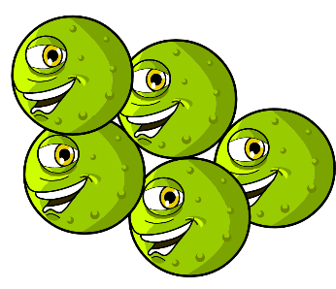
તમારા પોતાના સૂક્ષ્મ જીવો બનાવવા માટે મોડેલિંગ ક્લેનો ઉપયોગ કરો.
તમે કયા પ્રકારના સૂક્ષ્મ જીવો બનાવ્યા છે તે નક્કી કરો:
વાઇરસ, બૅક્ટેરિયા અથવા ફૂગ અને તે ઉપયોગી છે કે હાનિકારક સૂક્ષ્મ જીવો છે.
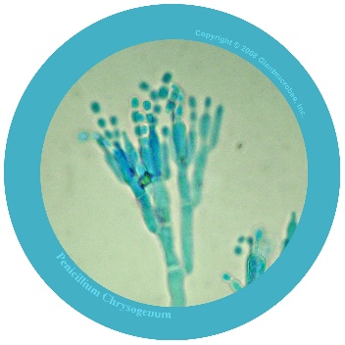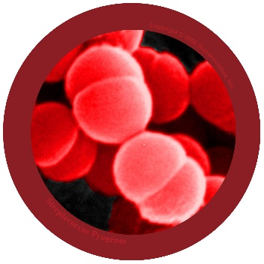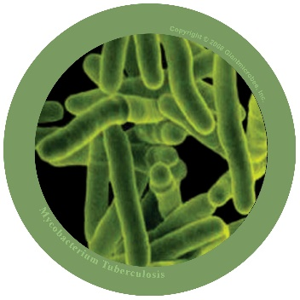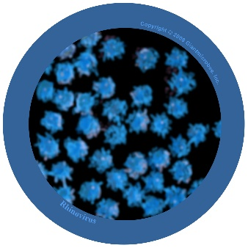
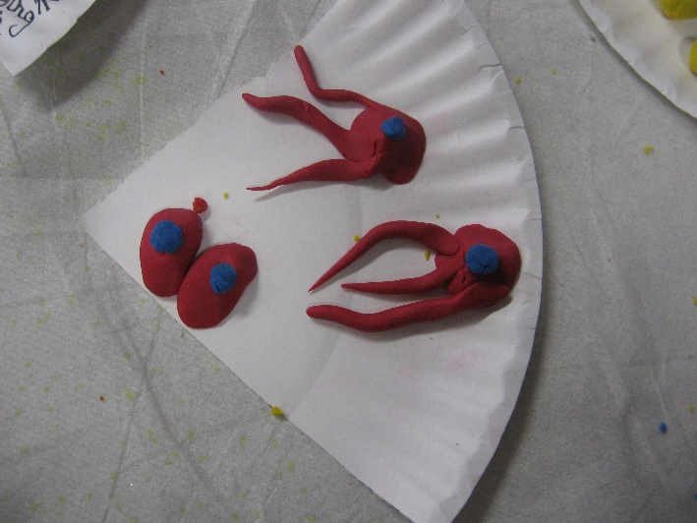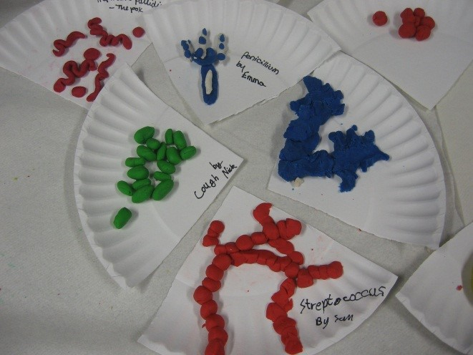
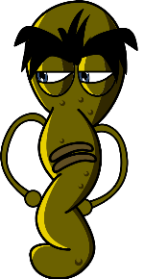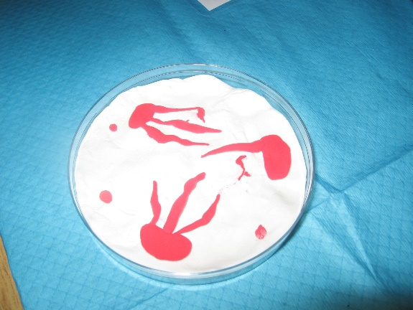
ફોટોઝ કૉપીરાઇટ 2008 જાયન્ટમાઇક્રોબ્ઝ, ઇન્ક.

SH2 - માઇક્રોબ મેનિયા ફન ફૅક્ટ શીટ

માઇક્રોબ મેનિયા
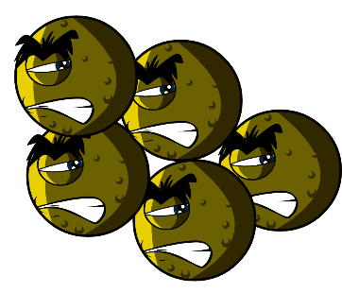

હકીકત પત્રક

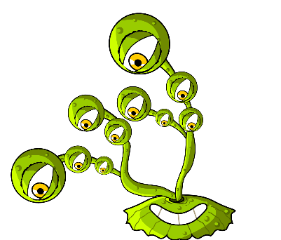
- પૃથ્વી પર અન્ય કોઈ પણ પ્રકારના સજીવની સરખામણી વધારે સૂક્ષ્મ જીવો છે.
- સૂક્ષ્મ જીવો એ પૃથ્વી પર જીવનનું સૌથી પુરાતન સ્વરૂપ છે. તેઓ અહીં ચારસો અબજ વર્ષથી છે!
- સૂક્ષ્મ જીવો પૃથ્વી પર બધે જ મળે છે, જ્વાળામુખીની અંદર પણ.
- કેટલાક સૂક્ષ્મ જીવો અંધકારમાં ચમકી શકે છે. લોકો એક સમયે રસ્તા પર અજવાળું કરવા માટે લાકડા પર વૃદ્ધિ પામતી ફૂગના ચકમદાર ટુકડાઓનો ઉપયોગ કરતા હતા.
- માનવો સૂક્ષ્મ જીવો વિના જીવી શકે નહિ. કેટલાક સૂક્ષ્મ જીવો ઑક્સિજન બનાવે છે, જે આપણને શ્વસન માટે જરૂરી છે અને અન્ય સૂક્ષ્મ જીવો વનસ્પતિઓને વૃદ્ધિ પામવામાં મદદ કરે છે, જેને આપણે ખાઈએ છીએ.

સૂક્ષ્મ જીવ શું છે?
સૂક્ષ્મ જીવો જંતુઓ અથવા બગ્ઝ પણ કહેવાય છે. સૂક્ષ્મ જીવોના ત્રણ અલગ-અલગ પ્રકારો હોય છે: બૅક્ટેરિયા, વાઇરસ અને ફૂગ. કેટલાક સૂક્ષ્મ જીવો આપણને બિમાર કરી શકે છે, પરંતુ મોટાભાગના આપણા માટે ઘણા ઉપયોગી હોય છે.

સૂક્ષ્મ જીવો ક્યાં મળે છે અને તે કોના જેવા લાગે છે?
સૂક્ષ્મ જીવો બધે જ જોવા મળે છે. તે બધાં આકાર અને કદમાં હોય છે.

તમારા પોતાના સૂક્ષ્મ જીવો બનાવો
તમારા પોતાના સૂક્ષ્મ જીવો બનાવવા માટે મોડેલિંગ ક્લેનો
ઉપયોગ કરો.
તમે કયા પ્રકારના સૂક્ષ્મ જીવો બનાવ્યા છે તે નક્કી કરો:
વાઇરસ, બૅક્ટેરિયા અથવા ફૂગ અને તે ઉપયોગી છે કે હાનિકારક.
વિચારો માટે, આ લિંક પરથી સૂક્ષ્મ જીવોની તસ્વીરો ડાઉનલોડ કરો
www.e-bug.eu. કોઈ વડીલ વ્યક્તિને તમારી પોતાની મોડેલિંગ ક્લે બનાવવામાં મદદ કરવા માટે કહો – રેસિપી માટે TS1 જુઓ.
તમારાં મિત્રો અને કુટુંબીજનોને આ ફન ફૅક્ટ્સ વડે ચકિત કરો...!

SH3 - સૂક્ષ્મ જીવોના ઉદાહરણની શીટ 1
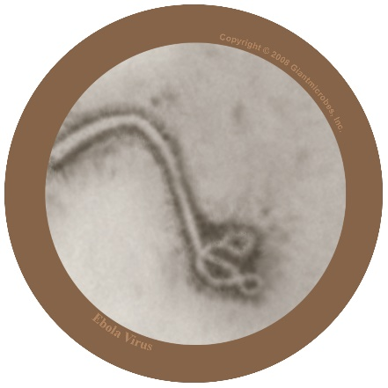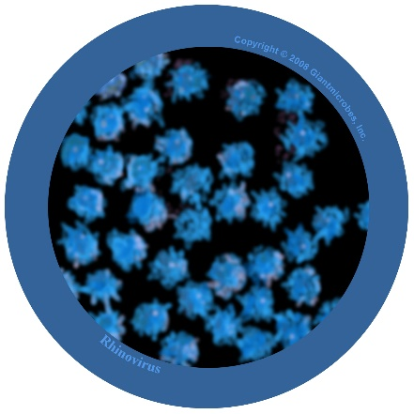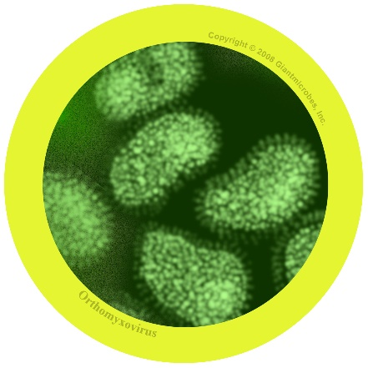

ફાઇલોવાઇરસ
ફાઇલ-ઓ-વાઇ-રસ

વાઇરસ વિશે
- ફાઇલોવાઇરસ માનવો માટે હાનિકારક છે અને તેનાથી ઇબોલા નામનો રોગ થાય છે.
- આફ્રિકામાં રહેતા લોકોને આ વાઇરસનો ચેપ લાગ્યો હતો અને ઘણા લોકો મૃત્યુ પામ્યા હોવાથી તે સમાચારમાં રહ્યો છે.
- આ વાઇરસ આફ્રિકામાં જંગલી પ્રાણીઓમાં કુદરતી રીતે જીવિત હોય છે અને તે અન્ય ખંડોમાં જોવા મળતો નથી.

લક્ષણો અને સારવાર
- ઇબોલા વાઇરસ લોકોને બહુ માંદા પાડે છે અને બહુ જ ખરાબ કેસોમાં મૃત્યુ થાય છે.
- ઇબોલાથી ગ્રસ્ત લોકોને સાજા થવા માટે ખાસ સારવાર અને હૉસ્પિટલની સંભાળની જરૂર પડશે.

રાઇનોવાઇરસ
રાઇ-નો-વાઇ-રસ

વાઇરસ વિશે
- તે શરદી તરીકે પણ ઓળખાય છે
- તે એવો વાઇરસ છે જે માનવો માટે હાનિકારક છે

લક્ષણો અને સારવાર
- તેનાથી નાક દદડવું, છીંક આવવી, ગળામાં સોજો અને ખાંસી થાય છે
- ખાંસી અને છીંક દ્વારા તથા ન ધોયેલા હાથ દ્વારા એક વ્યક્તિથી બીજી વ્યક્તિમાં ફેલાય છે
- ઠીક થવા માટે સારવારમાં આરામ કરવાનો અને પુષ્કળ પ્રવાહીઓ લેવાનાં હોય છે.

ઇન્ફ્લુઍન્ઝા વાઇરસ
ઇન-ફ્લૂ-ઍન-ઝા

વાઇરસ વિશે
- તે ફ્લૂના વાઇરસ તરીકે પણ ઓળખાય છે
- તે એવો વાઇરસ છે જે માનવો માટે હાનિકારક છે

લક્ષણો અને સારવાર
- તેનાથી તાવ (ભારે તાપમાન), નાક દદડવું, ગળામાં સોજો, સ્નાયુનો દુખાવો, ખાંસી, થાક લાગવો વગેરે થાય છે
- ખાંસી અને છીંક દ્વારા તથા ન ધોયેલા હાથ દ્વારા એક વ્યક્તિથી બીજી વ્યક્તિમાં ફેલાય છે
- ઠીક થવા માટે સારવારમાં આરામ કરવાનો અને પુષ્કળ પ્રવાહીઓ લેવાનાં હોય છે. જો તબિયત બહુ સારી ન હોય તો ઍન્ટિવાઇરલ દવા મદદ કરી શકે છે.

SW1 - હા અને ના કાર્ડ્ઝ

મોટાભાગના સૂક્ષ્મ જીવોને નરી આંખે જોઈ શકાય છે
હા અથવા ના
સૂક્ષ્મ જીવો આપણને હંમેશાં બિમાર કરે છે
હા અથવા ના
સૂક્ષ્મ જીવ એ બગ્ઝ અને જંતુઓ માટેનું અન્ય નામ છે
હા અથવા ના
શરદીના મોટાભાગના કેસો વાઇરસને કારણે થાય છે
હા અથવા ના

SW2 - સૂક્ષ્મ જીવોનાં ફ્લૅશકાર્ડ્ઝ
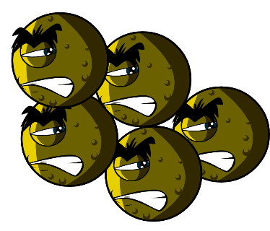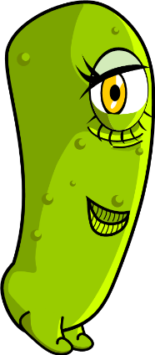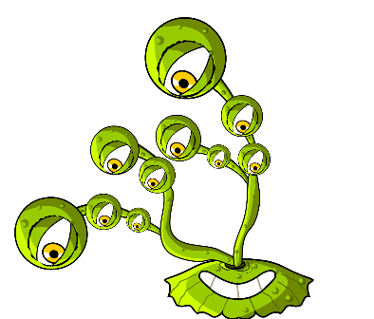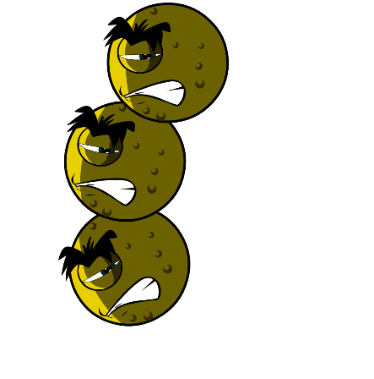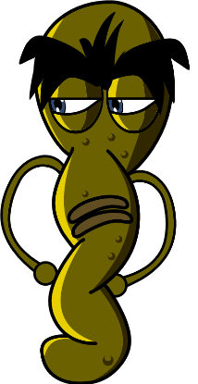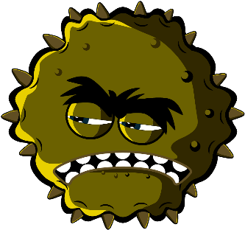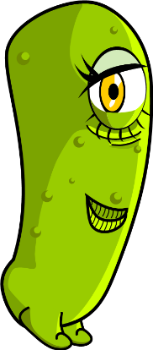
બૉલ્સ (કોક્કી)
લૅક્ટોબેસિલી
ફૂગ
પેનિસિલિયમ
બૅક્ટેરિયા
સ્પાઇરલ
વાઇરસ
રૉડ

SW3 - માઇક્રોબ મેનિયા ખાલી જગ્યા પૂરો વર્કશીટ

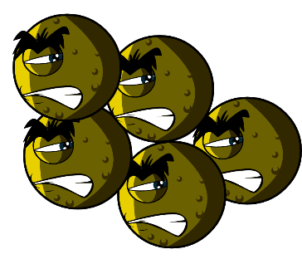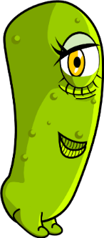

સૂક્ષ્મ જીવો વર્કશીટ
તમે સૂક્ષ્મ જીવો વિશે શું શીખ્યા છો?
નીચેનાં વાક્યો પૂરાં કરો
જંતુઓ અને બગ્ઝને _ _ _ _ _ _ _ _ પણ કહે છે અને તેના ત્રણ મુખ્ય પ્રકારો છે.
સૌથી નાનો સૂક્ષ્મ જીવ _ _ _ _ _ છે અને તે આપણને ખાંસી કે શરદી સાથે બિમાર કરી શકે છે.
સૌથી મોટો સૂક્ષ્મ જીવ _ _ _ _ _ _ છે. આપણે બ્રેડ બનાવવા તેનો ઉપયોગ કરીએ છીએ.
બૉલ (દડો), રૉડ (સળિયો) અને સ્પાઇરલ (કુંતલ) એ _ _ _ _ _ _ _ ના ત્રણ મુખ્ય આકારો છે.
સૂક્ષ્મ જીવો _ _ _ _ _ _ _ _ _ _ મળે છે અને જ્વાળામુખીમાં પણ હોય છે!
કી સ્ટેજ 1
ચેપનો ફેલાવો: હાથની સ્વચ્છતા

પાઠ 2: હાથની સ્વચ્છતા
વર્ગખંડના પ્રયોગમાં ભાગ લઈને વિદ્યાર્થીઓ સમજશે કે કઈ રીતે સાબુ અથવા સૅનિટાઇઝર્સ
કામ કરે છે અને હાથ ધોવા એ સૂક્ષ્મ જીવોને દૂર કરવાની શ્રેષ્ઠ રીત છે.

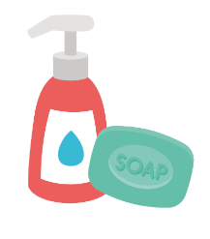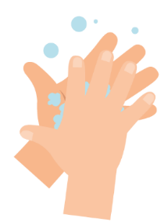

કેળવણીનાં પરિણામો

બધા વિદ્યાર્થીઓ:
- સમજશે કે હાથ ધોવાથી સૂક્ષ્મ જીવો દૂર કરવામાં મદદ મળી શકે છે.
- સમજશે કે હાથ ધોવા એ સૂક્ષ્મ જીવોનો ફેલાવો અટકાવવાની શ્રેષ્ઠ રીતોમાંની એક છે.
- સમજશે કે સાબુ અને પાણી વડે હાથ ધોવા એ એકલા પાણીથી હાથ ધોવા કરતાં વધુ સારું છે.

અભ્યાસક્રમની લિંક્સ

PHSE (વ્યક્તિગત સ્વાસ્થ્ય સામાજિક અને આર્થિક) /RHSE (સંબંધો જાતીય અને સ્વાસ્થ્ય શિક્ષણ)
- સ્વાસ્થ્ય અને અટકાવ

વિજ્ઞાન
- વૈજ્ઞાનિક રીતે કાર્ય કરવું
- સજીવો અને તેમના નિવાસ

અંગ્રેજી
- વાંચન અને બોધગ્રહણ
- લેખન

પાઠ 2: હાથની સ્વચ્છતા

જરૂરી સંસાધનો

પ્રવૃત્તિ: મરી અને પાણીનો પ્રયોગ

સમૂહ દીઠ
- પ્લાસ્ટિકના નાના વાટકા
- પાણી
- ધોવા સાબુનું પ્રવાહી
- મરી
- કોકટેઇલ સ્ટિક્સ

વિસ્તરણ પ્રવૃત્તિ: તંદુરસ્ત હાથો અંગેનું હકીકતપત્રક

વિદ્યાર્થી દીઠ
- SH1 તંદુરસ્ત હાથ અંગેની ફૅક્ટ શીટ

વિસ્તરણ પ્રવૃત્તિ: હાથ ધોવા વિશેનાં ફ્લૅશકાર્ડ્ઝ

વર્ગ દીઠ
- SW1 હાથ ધોવા વિશેનાં ફ્લૅશકાર્ડ્ઝ

વિસ્તરણ પ્રવૃત્તિ: ખાલી જગ્યા પૂરો વર્કશીટ

વિદ્યાર્થી દીઠ
- SW2 તંદુરસ્ત હાથ ખાલી જગ્યા પૂરો વર્કશીટ
સહાયક સામગ્રી
- SH1 તંદુરસ્ત હાથ અંગેની ફૅક્ટ શીટ
- SW1 હાથ ધોવા વિશેનાં ફ્લૅશકાર્ડ્ઝ
- SW2 તંદુરસ્ત હાથ ખાલી જગ્યા પૂરો વર્કશીટ

અગાઉથી તૈયારી
સપાટી પર મરીના છંટકાવ સાથે પાણીના થોડા વાટકા ગોઠવો, પાણીના થોડા સાદા વાટકા ગોઠવો અને ધોવા માટેના પ્રવાહી સાથેનો વધુ એક વાટકો રાખો

પાઠ 2: હાથની સ્વચ્છતા

મહત્ત્વના શબ્દો
સ્વચ્છતા
સાબુ
હાથ ધોવા
સૂક્ષ્મ જીવો
સ્વાસ્થ્ય અને સલામતી
ખાતરી કરો કે નિદર્શન આપનારા વિદ્યાર્થીઓને સાબુની કોઈ ઍલર્જી ન હોય અથવા ત્વચાની સંવેદનશીલતાની કોઈ સ્થિતિઓ ન હોય

વર્ગખંડમાં સૂક્ષ્મ જીવો સંબંધિત સુરક્ષિત આચરણો માટે CLEAPPS સાથે પરામર્શ કરો
www.cleapps.org.uk

વેબલિંક્સ
e-bug.eu/eng/KS1/lesson/ Hand-Hygiene

પરિચય
- વિદ્યાર્થીઓને એ પૂછીને પાઠની શરૂઆત કરો કે શું તેઓ જાણે છે કે શા માટે આપણે આપણા હાથ ધોઈએ છીએ. સમજાવો કે આપણે માત્ર આપણને દેખાતી ધૂળ અને કચરો દૂર કરવા જ આપણા હાથ ધોતા નથી, પરંતુ આપણે જોઈ ન શકીએ એવા જંતુઓ (સૂક્ષ્મ જીવો)ને દૂર કરવા માટે પણ હાથ ધોઈએ છીએ.
- આપણે બધા જ સમયે આપણા હાથનો ઉપયોગ કરતા હોવાથી, તેઓ દરરોજ લાખો જંતુઓને (સૂક્ષ્મ જીવો) ગ્રહણ કરે છે તેમ વિદ્યાર્થીઓને સમજાવો. આમાંથી ઘણા બિનહાનિકારક હોવા છતાં કેટલાક હાનિકારક હોઈ શકે છે અને આપણને બિમાર બનાવી શકે છે.
- સમજાવો કે આપણી ત્વચા તેલથી કુદરતી રીતે લિપ્ત હોય છે અને આ તેલ સૂક્ષ્મ જીવોને આપણી ત્વચા પર 'ચોંટવામાં' મદદ કરે છે. આનો અર્થ એ છે કે આપણા હાથમાંથી જંતુઓ દૂર કરવા માટે આપણે સાબુ અને પાણી બંને વડે આપણા હાથ યોગ્ય રીતે ધોવા જરૂરી છે. જો કોઈ સાબુ ઉપલબ્ધ ન હોય તો હૅન્ડ સૅનિટાઇઝર જૅલ્સ પણ આપણા હાથમાંથી જંતુઓને દૂર કરી શકે છે.
- વિદ્યાર્થીઓને સમજાવો કે તમે હવે એવી પ્રવૃત્તિ પૂરી કરવા જઈ રહ્યા છો જે તેમને બતાવશે કે શા માટે આપણે આપણા હાથ ધોઈએ ત્યારે સાબુ અગત્યનો હોય છે

પ્રવૃત્તિ
એકલા પાણીનો ઉપયોગ કરવાને બદલે કઈ રીતે સાબુ અને પાણી વડે ધોવું વધારે સારું છે તે આ પ્રવૃત્તિ દર્શાવે છે. નિદર્શન કરનારાઓએ વિદ્યાર્થીઓની સુરક્ષાની ખાતરી કરવા માટે કોકટેઇલ સ્ટિક્સ વડે મદદ કરવી જોઈએ. આ પ્રવૃત્તિ અસરકારક બની શકે તે માટે પ્રત્યેક સમૂહ બાદ વાટકા વીછળવાના રહેશે.
- વર્ગને સમજાવો કે વાટકાઓમાં પાણીની સપાટીઓ તેમના હાથ દર્શાવે છે અને મરી એવા હાનિકારક સૂક્ષ્મ જીવો દર્શાવે છે કે જેમને ધોવા જરૂરી હોય છે.
- કોકટેઇલ સ્ટિકનો એક છેડો પાણીના સાદા વાટકામાં અને ત્યારબાદ મરીવાળા પાણીમાં બોળો. હળવેથી કોકટેઇલ સ્ટિકને આસપાસ ફેરવો અને સમજાવો કે તમારા હાથ ધોવા માટે પાણીનો ઉપયોગ કરવાથી માત્ર સૂક્ષ્મ જીવો જ આમતેમ ફરે છે.
- કોકટેઇલ સ્ટિકને ધોવાના સાબુ વાળા પાણીના એક વાટકામાં અને ત્યારબાદ મરીવાળા પાણીમાં બોળો.
- સાબુ પાણીની સપાટીને અડે તેમ મરી (સૂક્ષ્મ જીવો) વાટકાની ધાર તરફ ખસશે.
- વર્ગને સમજાવો કે સાબુ આપણા હાથ પર તેલનું વિઘટન કરે છે. જ્યારે આપણે પાણી વડે હાથ પરનો સાબુ ધોઈએ ત્યારે સૂક્ષ્મ જીવો ધોવાણથી દૂર થઈ શકે છે.
હવે ભૂલકાંઓના હાથ માટે યોગ્ય ટૅકનિક વધારે યાદ રહે એવી બનાવવામાં મદદ માટે NHS (નેશનલ હેલ્થ સર્વિસ) ડૅમોન્સ્ટ્રેશન અને UKHSA (યુકે હેલ્થ સિક્યોરિટી એજંસી)નું હાથ ધોવા અંગેનું ગીત શોધવા માટે e-bug.eu/eng/ks1/ lesson/Hand-Hygiene પર જાઓ.

ચર્ચા
શું વિદ્યાર્થીઓ આ પ્રશ્નનો જવાબ આપી શકે છે: આપણા હાથ ધોવા માટે આપણે શા માટે સાબુનો ઉપયોગ કરીએ છીએ?
તેઓના હાથ પરના જંતુઓ (સૂક્ષ્મ જીવો) ક્યાંથી આવ્યા હોઈ શકે તે અંગે ચર્ચા કરો. વિદ્યાર્થીઓને ભારપૂર્વક કહો કે તેમના હાથ પર બધા જંતુઓ હાનિકારક હોતા નથી; ઉપયોગી સૂક્ષ્મ જીવો પણ ત્યાં હોઈ શકે છે.
તેઓના હાથ પરના જંતુઓ (સૂક્ષ્મ જીવો) ક્યાંથી આવ્યા હોઈ શકે તે અંગે ચર્ચા કરો. વિદ્યાર્થીઓને ભારપૂર્વક કહો કે તેમના હાથ પર બધા જંતુઓ હાનિકારક હોતા નથી; ઉપયોગી સૂક્ષ્મ જીવો પણ ત્યાં હોઈ શકે છે.
વિદ્યાર્થીઓને ભારપૂર્વક કહો કે આપણે પણ હાથ યોગ્ય રીતે ધોવા જરૂરી છે. એ બાબત હાઇલાઇટ કરો કે સૂક્ષ્મ જીવો આંગળીઓની વચ્ચે અને નખની નીચે છુપાવાનું પસંદ કરે છે. હાનિકારક સૂક્ષ્મ જીવો અને સંભવિતપણે ચેપ અટકાવવા માટે હાથ ક્યારે અને કેવી રીતે યોગ્ય રીતે ધોવા તે બંને બાબતો જાણવી અગત્યની છે.

વિસ્તરણ પ્રવૃત્તિઓ

તંદુરસ્ત હાથો અંગેનું હકીકતપત્રક
પ્રત્યેક વિદ્યાર્થીને સત્રમાં શીખેલી બાબતોનું દ્રઢીકરણ કરવા માટે SH1ની એક નકલ પૂરી પાડો. વિદ્યાર્થીઓ તંદુરસ્ત હાથની હકીકતો જાણી શકે છે અને મિત્રો તથા કુટુંબીજનો સાથે શેયર કરી શકે છે.

હાથ ધોવા વિશેનાં ફ્લૅશકાર્ડ્ઝ
SW1નો ઉપયોગ કેળવણીને સમર્થન આપવા માટે થઈ શકે છે. શીટને પ્રિન્ટ કરો અને ફ્લૅશકાર્ડ્ઝ કાપો અથવા વ્હાઇટબૉર્ડ પર ડિસપ્લે કરો. બાળકોને કાર્ડ પર દર્શાવેલ તસ્વીર સમજાવવા માટે કહો, સાચા શબ્દો કાર્ડ પર બતાવેલા છે.

ખાલી જગ્યા પૂરો વર્કશીટ
પ્રત્યેક વિદ્યાર્થીને SW2 પૂરી પાડો. વિદ્યાર્થીઓને વાક્ય પૂરું કરવા માટે તસ્વીરનું નામ આપવાનું કહો. વિદ્યાર્થીઓ પૂરું કરેલું વાક્ય ફરીથી લખી શકે છે અથવા તેને મોટેથી વાંચી શકે છે.

કેળવણીને દૃઢ કરવી
પાઠના અંતે વર્ગને તેમના પોતાના જવાબો સાથે નીચેનાં વાક્યો પૂરાં કરવા માટે કહો.
- મારા હાથ ધોતી વખતે જેનો ઉપયોગ કરવાનો છે તે ગીત આ છે: ___________________________
- દિવસ દરમિયાન મહત્ત્વની ક્ષણો પર હું મારા હાથ ધોઈશ, દાખલા તરીકે: ______________
- મારા હાથના દરેક ભાગને ધોવા માટે કેટલાં પગલાં છે?
- જો હું સાબુ અને પાણી વડે મારા હાથ ધોવા સક્ષમ ન હોઉં તો હું ___________નો ઉપયોગ કરીશ

SH1 - તંદુરસ્ત હાથ અંગેની ફૅક્ટ શીટ

તંદુરસ્ત હાથ

હકીકત પત્રક
આપણા હાથ શા કારણે ગંદા બને છે?

આપણે અડીએ એવી બધી જ વસ્તુઓને કારણે આપણા હાથ પર સૂક્ષ્મ જીવો ચોંટે છે, જેમ કે બારણાનાં હૅન્ડલ, સ્કૂલ ડૅસ્ક, ફર્શ અથવા આપણાં પાલતૂ પ્રાણીઓ. જ્યારે આપણે હાથ પકડીએ, આપણું નાક અડીએ અથવા આપણા હાથમાં છીંકીએ ત્યારે પણ આપણા હાથ પર સૂક્ષ્મ જીવો ચોંટે છે.

આપણે શા માટે આપણા હાથ ધોવા જોઈએ?

જેનાથી આપણે બિમાર પડી શકીએ એવા હાનિકારક સૂક્ષ્મ જીવોથી મુક્તિ મેળવવા માટે આપણે આપણા હાથ ધોઈએ છીએ. આપણે ટૉઇલેટનો ઉપયોગ કર્યા બાદ, ખાતાં કે રાંધતાં પહેલાં, પ્રાણીઓને પંપાળ્યા બાદ અથવા ખાંસી કે છીંક ખાધા બાદ આપણા હાથ ધોઈએ તે અગત્યનું છે.
તમારાં મિત્રો અને કુટુંબીજનોને આ ફન ફૅક્ટ્સ વડે ચકિત કરો.
• આપણા હાથ પરના મોટાભાગના સૂક્ષ્મ જીવો આપણી આંગળીના નખ નીચે હોય છે.

• લગભગ દરેક વ્યક્તિ કહે છે કે હું ટૉઇલેટનો ઉપયોગ કર્યા બાદ મારા હાથ ધોઉં છું, પરંતુ અડધાથી વધુ તેમ કરતા નથી. વિચારી જુઓ કે તેઓના હાથ પર શું હોઈ શકે.

• મોટાભાગનાં ટૉઇલેટ હૅન્ડલ પર ટૉઇલેટ સીટ કરતાં 400 ગણા વધુ સૂક્ષ્મ જીવો હોય છે.

• પૃથ્વી પર માણસોની સંખ્યા કરતાં વધુ સૂક્ષ્મ જીવો એક વ્યક્તિના હાથ પર હોય છે.

• હાથ ધોવા એ સૂક્ષ્મ જીવોને ફેલાતા અટકાવવા માટેની શ્રેષ્ઠ રીત છે.

• કેટલાક સૂક્ષ્મ જીવો ત્રણેક કલાક સુધી આપણા હાથ પર જીવિત રહી શકે છે.

SW1 - હાથ ધોવા વિશેનાં ફ્લૅશકાર્ડ્ઝ
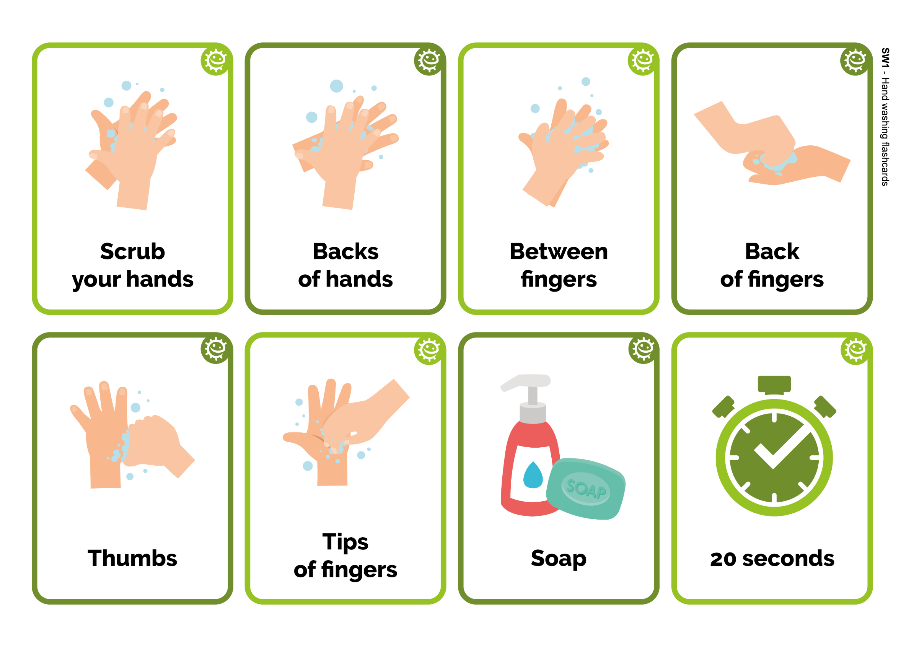
આંગળીઓનો
પાછળનો ભાગ
20 સેકંડ
આંગળીઓની વચ્ચે
સાબુ
હાથનો પાછળનો
ભાગ
આંગળીઓનાં ટેરવાં
તમારા હાથને
ઘસો
અંગૂઠા
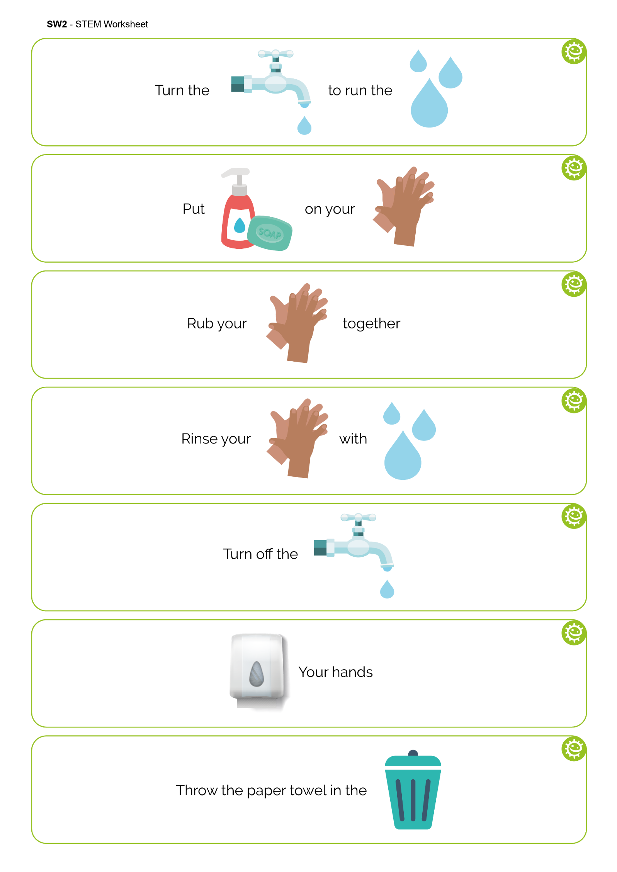

SW2 - તંદુરસ્ત હાથ ખાલી જગ્યા પૂરો વર્કશીટ
ફેરવો
ચાલુ કરવા માટે
લગાવો
તમારા હાથ પર
એકબીજાથી ઘસો
તમારા
ધુઓ તમારા
આના વડે
બંધ કરો
તમારા હાથ
આમાં પેપર ટોવેલ ફેંકી દો
કી સ્ટેજ 1

ચેપનો ફેલાવો: શ્વસન સંબંધિત સ્વચ્છતા

પાઠ 3: શ્વસન સંબંધિત સ્વચ્છતા
આ આનંદદાયક પ્રયોગમાં વિદ્યાર્થીઓ શીખે છે કે કેટલી સરળતાથી સૂક્ષ્મ જીવો ખાંસી અને છીંકોથી ફેલાઈ શકે છે અને છીંક ફરીથી લાવી શકે છે.

કેળવણીનાં પરિણામો

બધા વિદ્યાર્થીઓ:
- સમજશે કે આપણી ખાંસી અને છીંકોમાં હાનિકારક સૂક્ષ્મ જીવો હોઈ શકે છે.
- સમજશે કે ચેપ ખાંસી અને છીંકોથી ફેલાઈ
શકે છે.
- સમજશે કે શ્વસન સંબંધિત યોગ્ય સ્વચ્છતા
ચેપના ફેલાવાને અટકાવી શકે છે.

મોટાભાગના વિદ્યાર્થીઓ:
- સમજશે કે આપણું નાક અડ્યા/લૂછ્યા બાદ અથવા ખાંસી/ છીંક રોક્યા બાદ સપાટીઓને અડવાથી આપણે ચેપનો ફેલાવો કરી શકીએ છીએ.
- સમજશે કે ચેપના ફેલાવાને અટકાવવા માટે રોજિંદા જીવનમાં શ્વસન સંબંધિત સ્વચ્છતાના વર્તનનું શ્રેષ્ઠ આચરણ કઈ રીતે તૈયાર કરવું.

અભ્યાસક્રમની લિંક્સ

PHSE (વ્યક્તિગત સ્વાસ્થ્ય
સામાજિક અને આર્થિક) /RHSE
(સંબંધો જાતીય અને સ્વાસ્થ્ય શિક્ષણ)
- સ્વાસ્થ્ય અને અટકાવ

વિજ્ઞાન
- વૈજ્ઞાનિક રીતે કાર્ય કરવું
- સજીવો અને તેમના નિવાસ

અંગ્રેજી
- વાંચન અને બોધગ્રહણ
- બોલાતી ભાષા

ગણિત
- માપોની સરખામણી કરવી

પાઠ 3: શ્વસન સંબંધિત સ્વચ્છતા

જરૂરી સંસાધનો

પ્રવૃત્તિ: સ્નૉટ રનવે

સમૂહ દીઠ
- પેપરનો લાંબો રોલ જેમ કે વૉલપેપર
- મેઝરિંગ ટેપ અથવા 2 મીટરની ફૂટપટ્ટી
- પમ્પ ઍક્શન સ્પ્રે બોટલ/લો
- લીલો ફૂડ કલર
- ડિસ્પોઝેબલ પ્લાસ્ટિક/વિનાઇલનાં મોજાં
- કિચન રોલ
- પેનો અને સ્ટિકી નોટ્સ (વૈકલ્પિક)
- સ્પ્રે બોટલને ઢાંકવા માટે એક ફની માસ્ક (વૈકલ્પિક)
- પૂઠું

વિસ્તરણ પ્રવૃત્તિ: હકીકત પત્રક

વિદ્યાર્થી દીઠ
- SH1 સુપર સ્નીઝ અંગેની ફૅક્ટ શીટ

વિસ્તરણ પ્રવૃત્તિ: સુપર સ્લાઇમી સ્નૉટ પ્રવૃત્તિ

વિદ્યાર્થી દીઠ
- SH2 સુપર સ્લાઇમી સ્નૉટ પ્રવૃત્તિ

વિસ્તરણ પ્રવૃત્તિ: સુપર સ્નીઝ શબ્દશોધ

વિદ્યાર્થી દીઠ
- SW1 સુપર સ્નીઝ શબ્દશોધ વિસ્તરણ

પ્રવૃત્તિ: ખાલી જગ્યા પૂરો વર્કશીટ

વિદ્યાર્થી દીઠ
- SW2 સુપર સ્નીઝ ખાલી જગ્યા પૂરો વર્કશીટ

સહાયક સામગ્રી
- SH1 સુપર સ્નીઝ અંગેની ફૅક્ટ શીટ
- SH2 સુપર સ્લાઇમી સ્નૉટ પ્રવૃત્તિ
- SW1 સુપર સ્નીઝ શબ્દશોધ
- SW2 સુપર સ્નીઝ ખાલી જગ્યા પૂરો વર્કશીટ

અગાઉથી તૈયારી
1. ફર્શ પર અથવા 3થી 4 ડૅસ્કને સળંગ મૂકીને એક પેપર રનવે તૈયાર કરો અને
તેને સફેદ કાગળ વડે ઢાંકી દો (વૉલપેપરનું લાઇનિંગ કરવું એ એક સસ્તો વિકલ્પ છે).
2. પાણી અને ફૂડ કલર વડે સમૂહ દીઠ એક સ્પ્રે બોટલ ભરો

પાઠ 3: શ્વસન સંબંધિત સ્વચ્છતા

મહત્ત્વના શબ્દો
બૅક્ટેરિયા
સ્વચ્છતા
સૂક્ષ્મ જીવો
છીંક
ખાંસી
હાથ ધોવા
હૅન્ડ સૅનિટાઇઝર

સ્વાસ્થ્ય અને સલામતી
વિદ્યાર્થીઓને ઍપ્રનની જરૂર પડી શકે છે.
ખાતરી કરો કે ફૂડ કલરિંગ મંદ કરવામાં આવેલ હોય (જેથી ડાઘ લાગવાનું ટાળી શકાય).
ખાતરી કરો કે ઉપયોગ પૂર્વે બધી સ્પ્રે બોટલોને પૂરેપૂરી સાફ કરવામાં આવી હોય અને વીછળવામાં આવી હોય.
વિદ્યાર્થીઓએ સેફ્ટી ગોગલ્સ પહેરવાની જરૂર પડી શકે છે.

વર્ગખંડમાં સૂક્ષ્મ જીવો સંબંધિત સુરક્ષિત આચરણો માટે CLEAPPS સાથે પરામર્શ કરો
www.cleapps.org.uk

વેબલિંક્સ
e-bug.eu/eng/KS1/lesson/ Respiratory-Hygiene

પરિચય
- વિદ્યાર્થીઓને એમ સમજાવીને પાઠની શરૂઆત કરો કે તેઓ એ શીખવા જઈ રહ્યા છે કે કઈ રીતે હાનિકારક સૂક્ષ્મ જીવો (જંતુઓ) આપણને બિમાર કરી શકે અને ખાંસી તથા છીંક દ્વારા એક વ્યક્તિથી બીજી વ્યક્તિમાં ફેલાય છે.
- વિદ્યાર્થીઓને સમજાવો કે ઘણા હાનિકારક સૂક્ષ્મ જીવો મ્યૂકસ/સ્નૉટ અને પાણીનાં એવાં નાનાં ટીપાંઓમાં પ્રવાસ કરી શકે છે જે લોકો દ્વારા ખાંસી કે છીંક ખાવાને કારણે હવામાં ફેલાયા હોય. જો તમે સુપર સ્લાઇમી સ્નૉટ પ્રવૃત્તિ (SH2) કરી રહ્યા હો તો અહીં તેને રિફર કરવી ઉપયોગી છે. તમે શરદી અથવા ફ્લૂ જેવાં ઉદાહરણોનો ઉપયોગ કરી શકો છો.
- શરદી અથવા ફ્લૂ અંગે ચર્ચા કરવાનું ચાલુ રાખો અને સમજાવો કે તે વાઇરસ કહેવાતા અત્યંત સૂક્ષ્મ જીવોને કારણે થાય છે.
- સમજાવો કે દરેક વ્યક્તિના સ્વાસ્થ્ય માટે એ ખૂબ અગત્યનું છે કે લોકો જ્યારે ખાંસી અને છીંક ખાય ત્યારે ટિશ્યૂ વડે પોતાનાં મોં અને નાકને ઢાંકી દે અથવા જો તેમની પાસે ટિશ્યૂ ન હોય તો પોતાની બાંય/કોણીના ખૂણામાં ખાંસી કે છીંક ખાય. ત્યારબાદ તેઓએ પોતાના હાથ ધોવા જોઈએ અથવા હૅન્ડ જૅલનો ઉપયોગ કરવો જોઈએ.

પ્રવૃત્તિ
- સમૂહને પોતાનું નામ લખવા અથવા સ્ટિકી નોટ પર પોતાનું ચિત્ર દોરવા માટે કહો (અથવા રનવે પર સીધું લખવા માટે કહો). સમૂહને એની કલ્પના કરવાનું કહો કે રનવે એ બસ છે અને વિદ્યાર્થીઓ પોતાને એવી જગ્યાએ મૂકી શકે છે, જ્યાં તેઓ એમ માનતા હોય કે તેઓ ખાંસી/છીંકથી આવતાં જંતુઓને ટાળી શકે.
- સ્નીઝ રનવેના છેડે બોટલને પકડી રાખો અને ટ્રિગરને દબાવીને છીંક/ખાંસીને સિમ્યુલેટ કરો (આભાસ ઊભો કરો). ત્યારબાદ તમે છંટકાવથી પડેલાં ટીપાં અને વિદ્યાર્થીના નામ કે તેમના ચિત્રની વચ્ચેના અંતરને માપીને કોણ વાસ્તવિક અંતરની સૌથી નજીક હતું તે જાણી શકો છો. તમે બધા વિદ્યાર્થીઓને પ્રયત્ન કરવા દેવા માટે પુનરાવર્તન કરાવી શકો છો.
- ખાંસી/છીંક કેટલી દૂર અને કેટલી પહોળાઈ સુધી ફેલાય છે તે મીટર રુલર અથવા ટેપ મેઝર વડે માપવાનું વિદ્યાર્થીને કહો અને કયા વિદ્યાર્થીએ સૌથી નજીકનું અનુમાન લગાવ્યું તે નક્કી કરો.
- છીંકતી કે ખાંસતી વખતે તમે સામાન્ય રીતે શું કરશો તે વિશે સમૂહને પૂછો - તમારા નાક પર હાથ મૂકો.
- એક વિદ્યાર્થીને મોજા પહેરવા અને પોતાનો હાથ નોઝલ પર મૂકવા માટે કહો, જેથી તમે ખાંસી/છીંક ખાઓ ત્યારે તમારા નાક પર હાથ મૂકવાનું નિદર્શન કરી શકાય. શું થશે તેની આગાહી કર્યા બાદ ફરીથી ટ્રિગર ખેંચો. વિદ્યાર્થીઓને પૂછો કે નાકમાંથી નીકળતા પ્રવાહીમાંના સૂક્ષ્મ જીવો અન્યો સુધી ફેલાતાં અટકાવવાની આ એક અસરકારક રીત છે કે કેમ? સૂક્ષ્મ જીવો આપણા હાથ પર રહે છે અને તે આપણે અડીએ એવી કોઈ પણ વસ્તુ પર ફેલાઈ શકે છે. સમજાવો કે જો વિદ્યાર્થીઓ પોતાના હાથ પર ખાંસી કે છીંક ખાય તો તેઓએ તત્કાળ પોતાના હાથ ધોવા જોઈએ.
- કોઈને નોઝલ પર કિચન ટૉવેલનો એક ટુકડો મૂકવા માટે કહો, જેથી તમે ખાંસી/છીંક ખાઓ ત્યારે તમારા નાક પર ટિશ્યૂ રાખી મૂકવાનું નિદર્શન કરી શકાય. શું થશે તેની આગાહી કર્યા બાદ ટ્રિગર ખેંચો. ખાંસી/છીંક સફળતાપૂર્વક ટિશ્યૂમાં રોકાઈ જાય છે અને જો ટિશ્યૂને તાત્કાલિકપણે કચરાપેટીમાં ફેંકી દેવામાં આવે તો તે કોઈને ચેપ લગાડશે નહિ. કૅચર વ્યક્તિને ટિશ્યૂ ફેંકી દેવાનું કહો.
- સમૂહે જે શીખ્યું હોય તેનું પઠન કરવાનું કહો, દાખલા તરીકે 'તેને પકડો, કચરાપેટીમાં નાખો, તેને મારો' એવા શબ્દસમૂહોનું પુનરાવર્તન કરીને. ફરીથી ભારપૂર્વક કહો કે ટિશ્યૂમાં ખાંસી/છીંકને રોકી દેવી એ અન્ય લોકોમાં સૂક્ષ્મ જીવોનો ફેલાવો રોકવાની શ્રેષ્ઠ રીત છે.
વિદ્યાર્થીઓ નોટિસ કરશે કે સ્પ્રેને જ્યારે ઢાંકવામાં ન આવે ત્યારે તે બહુ દૂર સુધી જાય છે

ચર્ચા
સમજાવો કે તમારા હાથમાં છીંકવાથી સૂક્ષ્મ જીવો જેને આપણે અડીએ એવી વસ્તુઓ સુધી ફેલાઈ શકે છે, તેથી આપણા ટિશ્યૂમાં છીંકવું વધારે સારું છે અને ત્યારબાદ તેને ફેંકી દેવો જોઈએ અને શક્ય તેટલી જલ્દી તમારા હાથ ધોવા જોઈએ અથવા હૅન્ડ સૅનિટાઇઝરનો ઉપયોગ કરવો જોઈએ.

શું થયું તે વિશે વર્ગ સાથે ચર્ચા કરો. તમે ખાંસી/છીંકને ઢાંકનાર મોજું અથવા હાથ દર્શાવવા કહી શકો છો અને એ વાત ધ્યાન પર લાવી શકો છો કે સ્પ્રેથી ફેલાયેલાં જંતુઓ (સૂક્ષ્મ જીવો) હજીયે તેના પર છે. વિદ્યાર્થીઓને બતાવો કે જ્યારે તેઓ કાગળ પર હાથ મૂકે અને સ્પ્રે થયેલી બાજુને નીચે રાખે ત્યારે સૂક્ષ્મ જીવો કાગળ પર ટ્રાન્સફર થાય.

પ્રવૃત્તિમાં જે રીતે અવલોકન કરાયું છે તે પ્રમાણે જો આપણે આપણી ખાંસીઓ અને છીંકોને આપણા હાથ વડે ઢાંકીએ તો પણ સૂક્ષ્મ જીવો હજીયે સ્પર્શથી એક વ્યક્તિથી બીજી વ્યક્તિ સુધી ફેલાઈ શકે છે. તાજેતરના નિર્દેશો ભલામણ કરે છે કે આપણે આપણી કોણી અથવા બાંય પર છીંકીએ અથવા ખાંસીએ, કારણ કે આપણે આમ કરીને અન્ય લોકો સુધી હાનિકારક સૂક્ષ્મ જીવો ફેલાવીએ તેની સંભાવના ઓછી છે.

વિસ્તરણ પ્રવૃત્તિઓ

હકીકત પત્રક
SH1 છીંક વિશે ફન ફૅક્ટ્સ ધરાવે છે. તમે સ્નૉટ રનવે પ્રવૃત્તિના અંતે વિદ્યાર્થીઓ સાથે આ શીટ વાંચી શકો છો અને તેમની સાથે ચર્ચા કરી શકો છો અથવા તેને વિદ્યાર્થીઓ માટે ઘરે વાંચવાની પ્રવૃત્તિ તરીકે પૂરી પાડી શકો છો.

સુપર સ્લાઇમી સ્નૉટ પ્રવૃત્તિ
પ્રત્યેક વિદ્યાર્થીને પોતાનું ચીકણું પ્રવાહી બનાવવા માટે SH2 માર્ગદર્શિકા પૂરી પાડો. લીંટ (પ્રવાહી) કઈ રીતે જંતુઓ સાથે ચોંટી જાય છે અને તેમને આપણાં શરીરમાં પ્રવેશતાં અટકાવે છે તે આ પ્રવૃત્તિ દર્શાવે છે.

સુપર સ્નીઝ શબ્દશોધ
પ્રત્યેક વિદ્યાર્થીને SW1ની એક નકલ પૂરી પાડો અને તેઓને શ્વસન સંબંધિત સ્વચ્છતા અંગેના મહત્ત્વના છુપાયેલા શબ્દો શોધવાનું કહો, આ કામ વર્ગમાં પૂરું કરી શકાય છે અથવા ગૃહકાર્યની પ્રવૃત્તિ તરીકે કરી શકાય છે.

ખાલી જગ્યા પૂરો વર્કશીટ
પ્રત્યેક વિદ્યાર્થીને SW2 પૂરી પાડો. વિદ્યાર્થીઓને વાક્ય પૂરું કરવા માટે તસ્વીરનું નામ આપવાનું કહો. વિદ્યાર્થીઓ પૂરું કરેલું વાક્ય ફરીથી લખી શકે છે અથવા તેને મોટેથી વાંચી શકે છે.

કેળવણીને દૃઢ કરવી
પાઠના અંતે વર્ગને ખાંસી, શરદી અને ફ્લૂનો તેમની શાળામાં ફેલાવો ઓછો કરવા માટે થોડા સાદા નિયમો અથવા સંદેશાઓ બનાવવા માટે કહો, દાખલા તરીકે:
- ખાંસી અને છીંકોથી રોગો ફેલાય છે.
- તેને પકડો, કચરાપેટીમાં નાખો, તેને મારો.

SH1 - સુપર સ્નીઝ અંગેની ફૅક્ટ શીટ

સુપર સ્નીઝ

હકીકત પત્રક

આપણે શા માટે છીંક ખાઈએ છીએ?
છીંકવું એ એવી રીત છે, જેના દ્વારા આપણું શરીર હાનિકારક સૂક્ષ્મ જીવોથી મુક્તિ મેળવવાનો પ્રયત્ન કરે છે. જંતુઓ અને ધૂળ આપણા નાકના વાળમાં ફસાઈ જાય છે અને તેથી આપણે તેમને ફૂંકી દેવા માટે છીંક ખાઈએ છીએ.

છીંક શું છે?
છીંકમાં નાકમાંથી નીકળેલું પ્રવાહી અને હાનિકારક સૂક્ષ્મ જીવો હોય છે. આ માટે આપણી છીંકોને ટિશ્યૂ વડે અથવા આપણી બાંય વડે અવરોધવી જરૂરી છે (પરંતુ આપણા હાથ વડે નહિ), જેથી આપણે હાનિકારક સૂક્ષ્મ જીવોનો કોઈ બીજી વ્યક્તિ તરફ પ્રસાર ન કરીએ.

તમારાં મિત્રો અને કુટુંબીજનોને આ ફન ફૅક્ટ્સ વડે ચકિત કરો:
• છીંકો કલાક દીઠ 100 માઇલની ઝડપે પ્રવાસ કરી શકે છે.
• છીંકો સૂક્ષ્મ જીવોને 2થી 3 મીટર દૂર સુધી ફેલાવી શકે છે.
• સૌથી લાંબી ચાલેલી છીંકો 978 દિવસો સુધીની હતી, જે વર્સેસ્ટરશાયર, ઇંગ્લૅન્ડની ડોના ગ્રિફિથ્સ દ્વારા સૅટ કરેલો રેકૉર્ડ હતો.
• તમારી આંખો બંધ કર્યા વિના છીંક ખાવી અશક્ય છે.
• નેબ્રાસ્કાના એક ચર્ચમાં ઓડકાર ખાવો કે છીંક ખાવી ગેરકાનૂની છે.

SH2 - સુપર સ્લાઇમી સ્નૉટ પ્રવૃત્તિ

સુપર સ્લાઇમી સ્નૉટ

પ્રવૃત્તિ

તમારું પોતાનું સ્નૉટ બનાવો!
આપણા નાકમાં ચીકણું, રગડા જેવું પ્રવાહી સૂક્ષ્મ જીવોને કેદ કરી લે છે. તે હાનિકારક સૂક્ષ્મ જીવોને આપણા શરીરમાં પ્રવેશતાં અને આપણને બિમાર બનાવતાં અટકાવે છે. નીચેની રેસિપીનો ઉપયોગ કરીને તમારું પોતાનું નાકનું પ્રવાહી બનાવવામાં મદદ કરવા માટે કોઈ વડીલને કહો.
તમારું પોતાનું નાકનું પ્રવાહી બનાવવા, તમને આની જરૂર પડશે:

સામગ્રી
- પૉલિવિનાઇલ એસિટેટ ગુંદર
- લૉન્ડ્રી સ્ટાર્ચ અને હુંફાળું પાણી
- લીલો ફૂડ કલર
- પાણી
- A અને B લેબલ આપેલા 2 ડિસ્પોઝેબલ કપ
- પ્લાસ્ટિકની ચમચી અથવા સ્ટરર
- એક ચમચો
- રબરનાં મોજાં

પદ્ધતિ
1. મોજાં પહેરો. કપ Aમાં પાણી ભરો અને કોઈ વડીલને તે કપમાં એક ચમચી
લૉન્ડ્રી સ્ટાર્ચ ઉમેરવાનું કહો. પાવડર અને પાણીને મિક્સ કરવા માટે હલાવો.
2. કપ Bમાં કપની નીચે 2.5 સેમી પૉલિવિનાઇલ એસિટેટ ગુંદર ઉમેરો અને લગભગ ત્રણ ચમચા પાણી સાથે તેને મિક્સ કરો . મિક્સ કરવા માટે હલાવો.
3. કપ Bમાં લીલા રંગનાં થોડાં ટીપાં ઉમેરો અને મિક્સ કરવા માટે હલાવો.
4. છેલ્લે, કપ Bમાં સ્ટાર્ચ દ્રાવણનો એક ચમચો (કપ Aમાંથી) ઉમેરો અને લીલું
ચીકણું નાકનું પ્રવાહી બનતાં જુઓ! તમે લગભગ 30 સેકંડ પછી તમે તેની સાથે
રમી શકો છો!
તમે નાકની લીંટ જેવા આ પ્રવાહી સાથે રમી શકો છો, પરંતુ તેને ખાઈ શકશો નહિ!
જ્યારે તમે નાકના પ્રવાહી સાથે રમવાનું પૂરું કર્યું હોય ત્યારે તમારા હાથ ધુઓ.
જો તમે તેને ક્લિંગ ફિલ્મમાં વીંટાળેલું રાખશો તો તે થોડા દિવસો સુધી ચાલશે.

SW1 – સુપર સ્નીઝ શબ્દશોધ

સુપર સ્નીઝ શબ્દશોધ
તમે નીચે શબ્દશોધમાં છીંક અંગેના બધા શબ્દો શોધી શકો છો? યાદ રહે કે શબ્દો હૉરિઝોન્ટલ (આડા), વર્ટિકલ (ઊભા) અથવા ત્રાંસા (ડાબી બાજુની ટોચથી જમણી બાજુના તળિયા સુધી) હોઈ શકે છે.
G | E | R | M | S | N | Y | Y | K | O
M | C | O | L | D | J | Z | W | T | S
B | N | O | H | C | D | E | I | W | P
A | P | I | G | S | U | B | U | G | S
C | B | Z | J | C | N | C | O | K | S
T | F | L | U | P | M | O | J | A | N
E | B | V | K | A | S | D | T | T | E
R | F | C | O | U | G | H | S | B | E
I | I | W | F | R | S | V | H | B | Z
A | V | I | R | U | S | B | C | D | E

સ્નોટ, બગ્સ, વાઇરસ, ખાંસી, શરદી,
છીંક, ફ્લુ, બૅક્ટેરિયા, સૂક્ષ્મ જીવો,

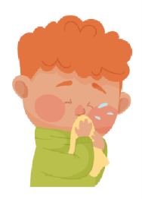

SW2 - સુપર સ્નીઝ ખાલી જગ્યા પૂરો વર્કશીટ
માં
અથવા
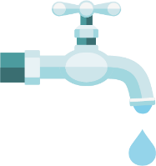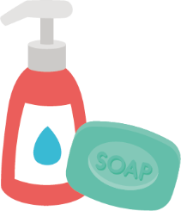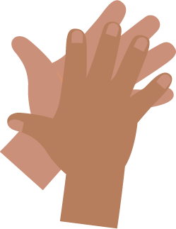
આમાં પેપર ટોવેલ ફેંકી દો
ફેરવો
ચાલુ કરવા માટે
લગાવો
તમારા હાથ પર
તમારા
એકબીજાથી ઘસો
ધુઓ તમારા
આના વડે
બંધ કરો
કી સ્ટેજ 1

ચેપનો અટકાવ: મોંની સ્વચ્છતા

પાઠ 4: મોંની સ્વચ્છતા
વિદ્યાર્થીઓ શીખશે કે છારી (પ્લાક) કઈ રીતે બને છે તથા શા માટે અને કેવી રીતે ખાંડયુક્ત ખોરાક અને પીણાં તમારા દાંતને નુકસાન કરી શકે છે.

કેળવણીનાં પરિણામો

બધા વિદ્યાર્થીઓ:
- સમજશે કે દાંતની છારી શું છે અને તે
કઈ રીતે બને છે
- દાંતના સડાનાં પરિણામો સમજશે
- સમજશે કે ખાંડયુક્ત ખોરાક અને પીણાંને મર્યાદિત કરવાથી દાંતનો સડો ઓછો થઈ શકે છે
- સ્વાસ્થ્યપ્રદ નાસ્તા ખાવાનું મહત્ત્વ સમજશે

અભ્યાસક્રમની લિંક્સ

PHSE (વ્યક્તિગત સ્વાસ્થ્ય
સામાજિક અને આર્થિક) /RHSE
(સંબંધો જાતીય અને સ્વાસ્થ્ય શિક્ષણ)
- સ્વાસ્થ્ય અને અટકાવ

વિજ્ઞાન
- વૈજ્ઞાનિક રીતે કાર્ય કરવું
- સજીવો અને તેમના નિવાસ

અંગ્રેજી
- વાંચન અને બોધગ્રહણ
- લેખન

પાઠ 4: મોંની સ્વચ્છતા

જરૂરી સંસાધનો

પ્રવૃત્તિ: ઈંડાની કાચલીનો પ્રયોગ

સમૂહ દીઠ
- ઈંડાની કાચલીઓ – તોડેલી અને ત્યારબાદ સાફ કરેલી
- ચોખ્ખા કપ
- વધુ ખાંડવાળી કોલા
- ઓછી મલાઈવાળું દૂધ અથવા પાણી
- વધુ ખાંડવાળું જ્યૂસ ડ્રિન્ક
- કપ માટે લેબલો

વિસ્તરણ પ્રવૃત્તિ: દાંતના બ્રશિંગનો ચાર્ટ

વિદ્યાર્થી દીઠ
- SW1 e-Bug તંદુરસ્ત દાંતની પ્રગતિનો ચાર્ટ

વિસ્તરણ પ્રવૃત્તિ: તંદુરસ્ત ખોરાક વડે અદલાબદલી કરવી

વર્ગ દીઠ
- TS1 મોંની સ્વચ્છતા સાચું/ખોટું ક્વિઝ

વિદ્યાર્થી દીઠ
- SH1 તંદુરસ્ત ખોરાકની પસંદગી અંગેની ફૅક્ટ શીટ
- SH2 મોંની સ્વચ્છતા સાચાં અથવા ખોટાં કાર્ડ્ઝ
- SW2 તંદુરસ્ત ખોરાકની પસંદગી

સહાયક સામગ્રી
- TS1 મોંની સ્વચ્છતા સાચું/ખોટું ક્વિઝ
- SH1 તંદુરસ્ત ખોરાકની પસંદગી અંગેની ફૅક્ટ શીટ
- SH2 મોંની સ્વચ્છતા સાચાં અથવા ખોટાં કાર્ડ્ઝ
- SW1 e-Bug તંદુરસ્ત દાંતની પ્રગતિનો ચાર્ટ
- SW2 તંદુરસ્ત ખોરાકની પસંદગી

અગાઉથી તૈયારી
- 3-4 વિદ્યાર્થીઓ દીઠ 3 કપ ગોઠવો અને તેમને 1થી 3 એવાં લેબલ આપો.
- ઈંડાની કાચલીઓના એવી રીતે ટુકડા કરો જેથી દરેક કપમાં ઈંડાની અડધી કાચલી આવે

પાઠ 4: મોંની સ્વચ્છતા

મહત્ત્વના શબ્દો
બૅક્ટેરિયા
પ્લાક
પોલાણ
ખાંડ
ઍસિડ
ટૂથ બ્રશિંગ
સડો
સ્વાસ્થ્ય અને સલામતી
ખાતરી કરો કે વિદ્યાર્થીઓ કોલા ન પીએ, ખાસ કરીને જેઓને ડાયબિટીસ હોય તેઓ ન પીએ. ઈંડા અથવા દૂધની જેમને ઍલર્જી હોય અથવા સહન થતાં ન હોય એવા વિદ્યાર્થીઓએ આ ઘટકોને સીધો સ્પર્શ કરવો નહિ.

વૈકલ્પિક પ્રવૃત્તિઓ માટે e-Bug વેબસાઇટ જુઓ.

વર્ગખંડમાં સૂક્ષ્મ જીવો સંબંધિત સુરક્ષિત આચરણો માટે CLEAPPS સાથે પરામર્શ કરો
www.cleapps.org.uk

વેબલિંક્સ
e-bug.eu/eng/KS1/lesson/ Oral-Hygiene

પરિચય
- વિદ્યાર્થીઓને તેમના દાંત વિશે વિચારવા કહો; તેઓને પૂછો કે દાંત કેવા હોય છે (તે સખ્ત અને સફેદ અને ચમકદાર હોય છે). વિદ્યાર્થીઓને પૂછો કે શા માટે તમે એવું માનો છો કે દાંત એવા હોય છે (જેથી તે મજબૂત બને અને ખોરાકને ચાવી તથા બટકું ભરી શકે).
- ઈંડાની કાચલીઓ પાસ કરો, વિદ્યાર્થીઓને (કાળજીપૂર્વક) તેને તપાસવા દો. તેઓને પૂછો કે શું તેમનું માનવું છે કે તે તેમના શરીરના કોઈ પણ ભાગો જેવી હોય છે? વિદ્યાર્થીઓ એવું ઓળખવા માટે સક્ષમ હોવા જોઈએ કે તે તેમના દાંત જેવા હોય છે. વિદ્યાર્થીઓને કહો કે દાંત લેયર્ઝ (સ્તરો)ના બનેલા હોય છે. ઈંડાની કાચલી આપના દાંત પર સખ્ત લેયર જેવી હોય છે, જે ઇનેમલ કહેવાય છે.
- વિદ્યાર્થીઓને સમજાવો કે સમગ્ર દિવસ દરમિયાન બૅક્ટેરિયા કહેવાતાં જંતુઓ છારી કહેવાતો ચીકણો પદાર્થ બનાવીને દાંત પર વૃદ્ધિ પામી શકે છે અને જ્યારે આપણે ખાંડયુક્ત ખોરાક અને પીણાં લઈએ છીએ ત્યારે બૅક્ટેરિયા આપણા દાંત પર હુમલો કરવા માટે ખાંડનો ઉપયોગ કરે છે (ખાસ કરીને બહારનું સખ્ત ઇનેમલ લેયર).

પ્રવૃત્તિ
- વિદ્યાર્થીઓને સમજાવો કે ખાંડ આપણા દાંત સાથે શું કરી શકે છે તે દર્શાવવા માટે તમે ઈંડાની કાચલીઓનો ઉપયોગ કરશો.
- વર્ગને 3-4ના સમૂહોમાં વહેંચો અને તેઓને 1-3 લેબલવાળા કપ આપો. તેઓને પ્રત્યેક કપમાં અડધી ઈંડાની કાચલી મૂકીને અને તમે પસંદ કરેલાં ત્રણ પીણાં કપમાં રેડીને મદદ કરો.
  - કોલા
  - પાણી (અથવા દૂધ)
  - જ્યૂસ
- અસરો જોવા માટે તમારે એક દિવસ રાહ જોવાની જરૂર પડશે. હવે, વિદ્યાર્થીઓને પૂછો: જો તમે ઈંડાને લાંબા સમય માટે પીણામાં મૂકી રાખો તો તેનું શું થશે? કયું પ્રવાહી ઈંડાને સૌથી વધારે બદલશે? કયું પ્રવાહી ઈંડાને સૌથી ઓછું બદલશે? તમે તેઓનાં અનુમાનને આવતીકાલ માટે નોંધી શકો છો.
એક દિવસ બાદ, વિદ્યાર્થીઓ કોલામાંથી રંગબદલાયો હોય તેવી અને સહેજ ઓગળેલી ઈંડાની કાચલી, પાણી (અથવા દૂધ)માંથી ન બદલાયેલી ઈંડાની કાચલી અને જ્યૂસમાંથી સહેજ ઓગળેલી ઈંડાની કાચલીને નોટિસ કરશે. આ દર્શાવે છે કે વધુ ખાંડવાળાં ખોરાક અને પીણાંથી ઇનેમલને નુકસાન થઈ શકે છે.

ચર્ચા
પછીના દિવસે વિદ્યાર્થીઓ પાસે તેમનાં ઈંડાં ચેક કરાવો. તેઓ કયા ફેરફારો જોઈ શકે છે? શું થયું હોવાનું તેઓ માને છે?
વિદ્યાર્થીઓને કહો કે પીણાંઓમાંની ખાંડને કારણે ઈંડાની કાચલીઓને નુકસાન થયું છે અને કાચલીનો રંગ બદલાયો બની છે – વિદ્યાર્થીઓને યાદ કરાવો કે ઈંડાની કાચલી તેમના દાંત પરના ઇનેમલ જેવી હોય છે અને વધુપડતી ખાંડને કારણે તમારા દાંતને નુકસાન થઈ શકે છે.
વિદ્યાર્થીઓને પૂછો કે તમારા દાંત તંદુરસ્ત રાખવા શું કરવું જરૂરી હોવાનું તમને લાગે છે? જવાબોમાં નીચેનાનો સમાવેશ થવો જોઈએ:
- ખાંડવાળાં ખોરાક અને પીણાં બને એટલાં ઓછી વખત લો અને નાના પ્રમાણમાં લો
- દિવસમાં બે વખત બ્રશ કરો (શાળાએ જતાં પહેલાં અને સૂવા જતાં પહેલાં)
- ફ્લોરાઇડ ટૂથપેસ્ટનો ઉપયોગ કરવો
- કોગળા ન કરવા પણ થૂંકવું
- તમારા ડૅન્ટિસ્ટની નિયમિતપણે મુલાકાત લો

વિસ્તરણ પ્રવૃત્તિઓ

દાંતના બ્રશિંગનો ચાર્ટ
SW1 એ નિયમિત ટૂથ બ્રશિંગને પ્રોત્સાહન આપવાની એક ઉપયોગી રીત છે. વિદ્યાર્થી દીઠ એક શીટ આપો. વિદ્યાર્થીઓએ એક શાળાકીય અઠવાડિયા દરમિયાન પોતાના દાંતને કેટલી વખત બ્રશ કર્યા છે તેના પર નજર રાખવા માટે તેઓ પોતાના દાંતને બ્રશ કરે એવા પ્રત્યેક સમયે તેમને એક ચિત્ર અંકિત કરવા કે દોરવા માટે કહો. આ વર્ગખંડમાં અથવા ઘરે પૂરું કરી શકાશે.

તંદુરસ્ત ખોરાક વડે અદલાબદલી કરવી
કોલામાંની ખાંડની ઈંડાની કાચલી પર કેવી અસર થઈ તે વિદ્યાર્થીઓને યાદ કરાવીને શરૂઆત કરો. વધુપડતી ખાંડ ખાવી એ તમારા માટે ખરાબ છે અને તેનાથી દાંતનો સડો થઈ શકે છે. આપણે ખાઈએ છીએ તેમાંથી લગભગ અડધી ખાંડ બિનઆરોગ્યપ્રદ નાસ્તા અને ખાંડયુક્ત પીણાંઓમાંથી આવે છે. આ કારણે સ્વાસ્થ્યપ્રદ નાસ્તાની પસંદગી કરવી અગત્યની છે.
- ફળો અને શાકભાજી એ નાસ્તાની એક સારી પસંદગી છે; તમે તેને મૂળ સ્વરૂપે અથવા હેલ્ધી ડિપ સાથે ખાઈ શકો છો.
- સૂકા મેવામાં ખાંડની માત્રા વધારે હોય છે અને તેમને માત્ર ભોજનના સમય પૂરતા જ રાખવા જોઈએ.
વર્ગને પૂછો કે તમારું પ્રિય ફળ અને શાકભાજીના નાસ્તા કયા છે. વિદ્યાર્થીઓને કહો કે તેઓ બિનઆરોગ્યપ્રદ ખોરાક (દા.ત. ખાંડવાળી બ્રેકફાસ્ટ સિરિયલો) અને પીણાંના (દા.ત. ખાંડયુક્ત ફીણવાણાં પીણાં, ફળનો રસ અને સ્મૂધી, ફુલ સુગર સ્ક્વૉશ) સ્થાને ઓછી ખાંડવાળા વિકલ્પો અજમાવી જુએ, જેમ કે ફળ સાથે ઓછી ખાંડવાળું યોગર્ટ, ઓછી ચરબીવાળું દૂધ, સાદું પાણી અથવા ખાંડ ઉમેર્યા વિનાનો/શુગર ફ્રી સ્ક્વૉશ.
આખાં ફળો અને શાકભાજી અને સાદું દૂધ અને દહીંમાં રહેલી ખાંડ વિશે આપણે ચિંતા કરવાની જરૂર નથી, કારણ કે તે ઉમેરેલી ખાંડ હોતી નથી.
તેઓ અન્ય કયા વિકલ્પો વિશે વિચારી શકે છે? વિદ્યાર્થીઓને SH1 તંદુરસ્ત ખોરાકની પસંદગી ફૅક્ટશીટ આપો, જેથી તેઓને SW2 પૂરી કરવામાં મદદ મળે અને વિદ્યાર્થીઓને SW2 પર પોતાના પ્રિય ખોરાકની અદલાબદલી વિશે ચિત્ર દોરવા કહો.
સૌથી વધુ લીલાં લેબલો સાથેની ખોરાકી ચીજો એ સૌથી વધુ સ્વાસ્થ્યપ્રદ પસંદગીઓ અને અદલાબદલી માટે આદર્શ ગણાય છે.

મોંની સ્વચ્છતા સાચા કે ખોટાની ક્વિઝ
3 કે 4 વિદ્યાર્થીઓના સમૂહને SH2 આપો. વિદ્યાર્થીઓને કાર્ડ્ઝ કાપવાનું અને TS1માં રહેલી સાચા કે ખોટાની ક્વિઝનો જવાબ આપવા માટે તે કાર્ડ્ઝને પકડી રાખવાનું કહો. જવાબો શીટમાં પૂરા પાડવામાં આવ્યા છે.

કેળવણીને દૃઢ કરવી
પાઠના અંતે વર્ગને હકીકતની તપાસ તરીકે નીચેના શ્રેણીબદ્ધ પ્રશ્નો પૂછો.
- બૅક્ટેરિયાનો બનેલો ચીકણો પદાર્થ કે જે આપણા દાંત પર જમા થાય છે તેને શું કહેવાય છે?
જવાબ: પ્લાક (છારી)
- વાક્ય પૂરું કરો; જ્યારે આપણે ખાંડયુક્ત ખોરાક અને પીણાં લઈએ છીએ ત્યારે તેનાથી આપણા દાંત પર હુમલો થાય છે તેનાથી શું થઈ શકે છે?
જવાબ: દાંતનો સડો
- તમારે ટૂથપેસ્ટ વડે દિવસમાં કેટલી વખત તમારા દાંતને બ્રશ કરવું જોઈએ.
જવાબ: ઓછામાં ઓછા બે વખત
- બ્રશિંગ બાદ શું તમારે; a) ટૂથપેસ્ટ થૂંકી કાઢીને કોગળા કરવા જોઈએ; b) ટૂથપેસ્ટ થૂંકી કાઢવી જોઈએ અને કોગળા ન કરવા જોઈએ?
જવાબ: તમારે ટૂથપેસ્ટ થૂંકી કાઢવી જોઈએ પરંતુ કોગળા ન કરવા જોઈએ (આનાથી દાંત પર ફ્લોરાઇડ લાંબો સમય રહી શકશે).

TS1 - મોંની સ્વચ્છતા સાચા અથવા ખોટાની ક્વિઝ

સ્વાસ્થ્યપ્રદ આહાર લેવો

તમને શું યાદ છે?

આ સાચા છે કે ખોટા છે?
સૂકા મેવાને નાસ્તા
તરીકે નહિ પરંતુ ભોજનના
સમયે ખાવા જોઈએ
સાચું
ચોકલેટ બિસ્કિટ્સ સાદા
દહીં અને ફળ કરતાં
વધારે સ્વાસ્થ્યપ્રદ નાસ્તો છે
ખોટું
બિસ્કીટમાં ઘણીબધી
ઉમેરેલી ખાંડ હોય છે
ઓછી ચરબીવાળું દૂધ
એ સ્પૉર્ટ્સ ડ્રિંક કરતાં વધુ
સ્વાસ્થ્યપ્રદ પીણાની પસંદગી છે
સાચું
સ્પૉર્ટ્સ ડ્રિંકમાં ઘણી બધી ખાંડ હોય છે. પાણી અથવા ઓછી ચરબીવાળું દૂધ એ વધુ સારી પસંદગી છે
વધુપડતી ખાંડ ખાવાથી
દાંતનો સડો થઈ શકે છે
સાચું

SH1 - તંદુરસ્ત ખોરાકની પસંદગી અંગેની ફૅક્ટ શીટ
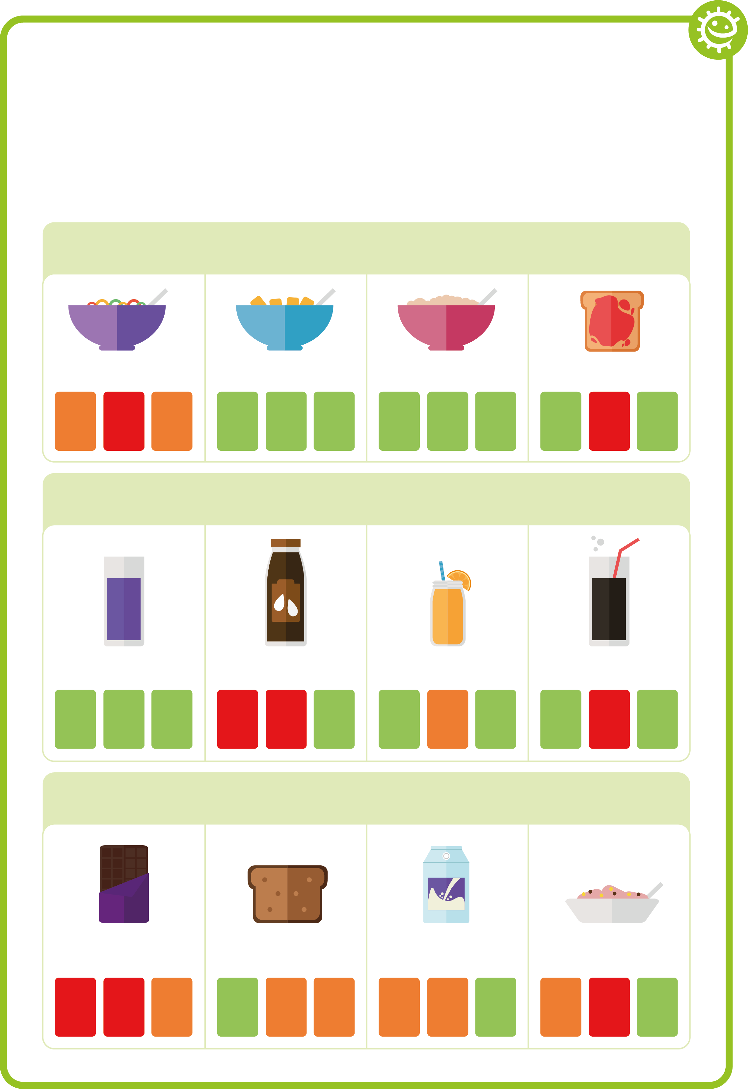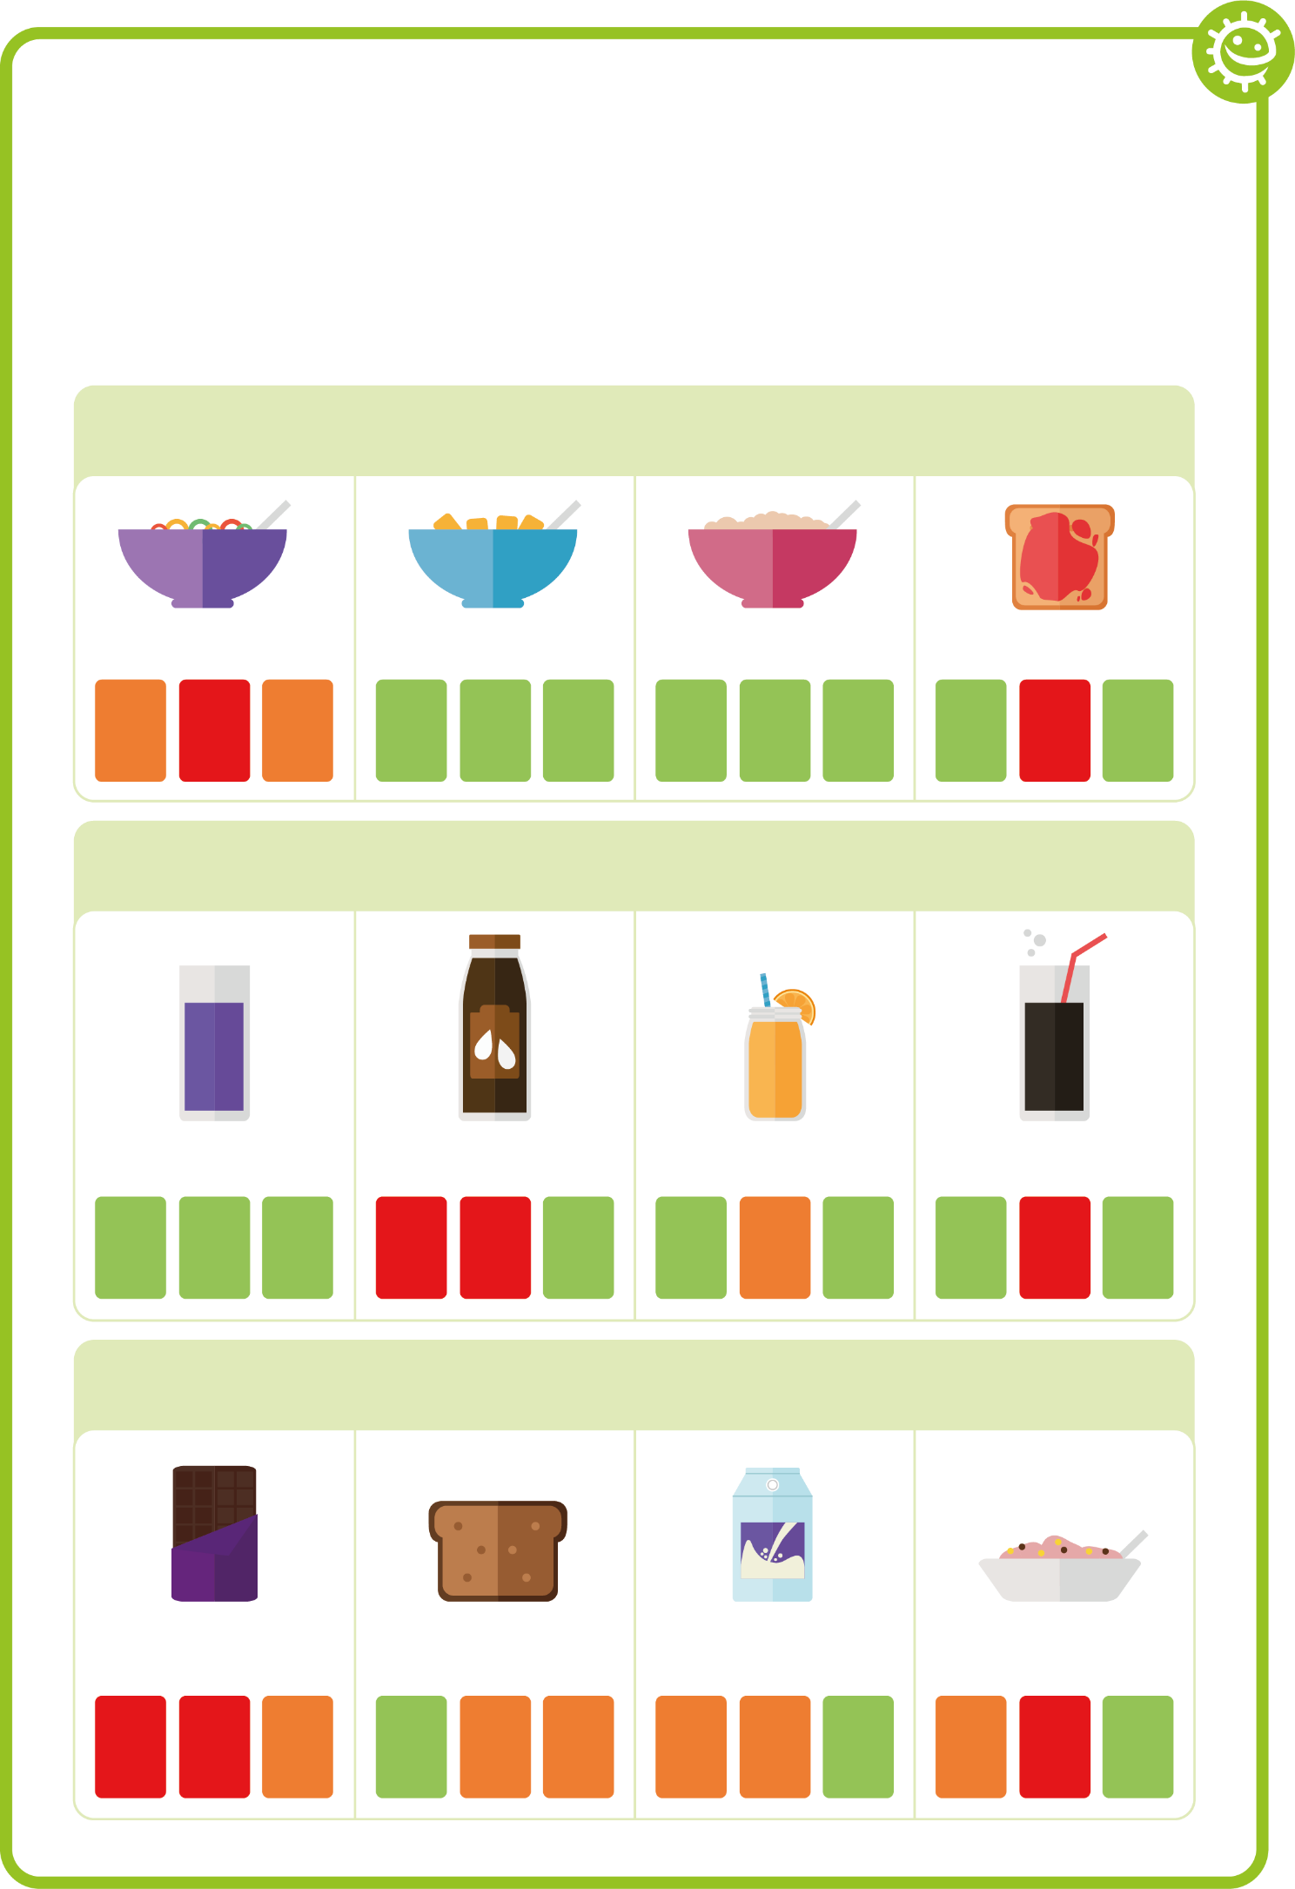

તંદુરસ્ત ખોરાકની પસંદગી અંગેની ફૅક્ટ શીટ

સવારનો નાસ્તો
ઘઉંના બિસ્કિટ સિરિયલ
પૉરિજ
ટોસ્ટ પર જૅમ
વધુ ખાંડવાળી સિરિયલ
ખાંડ
ચરબી
મીઠું
ખાંડ
ચરબી
મીઠું
ખાંડ
ચરબી
મીઠું
ખાંડ
ચરબી
મીઠું

પીણું
કોઈ ઉમેરેલી ખાંડ વિનાનો/ શુગર ફ્રી સ્ક્વૉશ અને પાણી
ચોકલેટનું દૂધ
નારંગીનો રસ
ફુલ શુગર કોલા
ખાંડ
ચરબી
મીઠું
ખાંડ
ચરબી
મીઠું
ખાંડ
ચરબી
મીઠું
ખાંડ
ચરબી
મીઠું

નાસ્તો
માલ્ટ લૉફ
ઓછી ખાંડવાળું દહીં
સાદું દહીં
ચોકલેટ બાર
ખાંડ
ચરબી
મીઠું
ખાંડ
ચરબી
મીઠું
ખાંડ
ચરબી
મીઠું
ખાંડ
ચરબી
મીઠું

SH2 મોંની સ્વચ્છતા સાચાં અથવા ખોટાં કાર્ડ્ઝ
ખોટું
ખોટું
ખોટું
સાચું
સાચું
સાચું

SW1 - e-Bug તંદુરસ્ત દાંતની પ્રગતિનો ચાર્ટ
શુક્ર
મેં સવારે મારા દાંત સાફ કર્યા
મેં સૂવા જતાં પહેલાં મારા દાંત સાફ કર્યા
મેં 2 મિનિટ માટે મારા દાંત સાફ કર્યા
ગુરુ
બુધ
મંગળ
સોમ

તંદુરસ્ત દાંતના બ્રશિંગનો ચાર્ટ
નામ

વર્ગ

તમે બ્રશ કરો એવા દરેક સમયે એક ચિત્ર અથવા સ્ટાર ઉમેરો

SW2 - તંદુરસ્ત ખોરાકની પસંદગી સ્વાધ્યાય

તમારા દાંતને તંદુરસ્ત રાખવા માટે તમે સવારનો કેવો નાસ્તો, પીણું અને નાસ્તો લેશો?
તમારી પસંદગી લખો
તમારી પસંદગી દોરો

સવારનો નાસ્તો

પીણું

નાસ્તો

e-Bug કી સ્ટેજ વન શિક્ષક જવાબપુસ્તિકા

પાઠ એક: સૂક્ષ્મ જીવો: પરિચય

SW1 હા અને ના કાર્ડ્ઝ
- સૂક્ષ્મ જીવ એ બગ્ઝ અને જંતુઓ માટેનું અન્ય નામ છે
જવાબ: હા
- મોટાભાગના સૂક્ષ્મ જીવોને નરી આંખે જોઈ શકાય છે
જવાબ: ના
- શરદીના મોટાભાગના કેસો વાઇરસને કારણે થાય છે
જવાબ: હા
- સૂક્ષ્મ જીવો આપણને હંમેશાં બિમાર કરે છે
જવાબ: ના
- બૅક્ટેરિયાનો ઉપયોગ દહીં બનાવવા માટે થાય છે
જવાબ: હા
- જો તમે સૂક્ષ્મ જીવને કારણે બિમાર પડો તો તેને ચેપ કહેવાય છે
જવાબ: હા
- મોટાભાગના સૂક્ષ્મ જીવો કોઈ પણ પ્રકારે આપણને અસર કરતા નથી
જવાબ: હા
- તમને માત્ર એવી ચીજો પર જ સૂક્ષ્મ જીવો મળશે જે ચીજો ગંદી હોય, જેમ કે ટૉઇલેટ
જવાબ: ના

SW3 માઇક્રોબ મેનિયા ખાલી જગ્યા પૂરો
- સૂક્ષ્મ જીવો
- વાઇરસ
- ફૂગ
- બૅક્ટેરિયા
- દરેક જગ્યાએ

પાઠ ત્રણ: ચેપનો ફેલાવો: શ્વસન સંબંધિત સ્વચ્છતા

SW1 સુપર સ્નીઝ શબ્દશોધ


સુપર સ્નીઝ
શબ્દશોધ
તમે નીચે શબ્દશોધમાં છીંક અંગેના બધા શબ્દો શોધી શકો છો? યાદ રહે કે શબ્દો હૉરિઝોન્ટલ (આડા), વર્ટિકલ (ઊભા) અથવા ત્રાંસા (ડાબી બાજુની ટોચથી જમણી બાજુના તળિયા સુધી) હોઈ શકે છે.

G | E | R | M | S | N | Y | Y | K | O
M | C | O | L | D | J | Z | W | T | S
B | N | O | H | C | D | E | I | W | P
A | P | I | G | S | U | B | U | G | S
C | B | Z | J | C | N | C | O | K | S
T | F | L | U | P | M | O | J | A | N
E | B | V | K | A | S | D | T | T | E
R | F | C | O | U | G | H | S | B | E
I | I | W | F | R | S | V | H | B | Z
A | V | I | R | U | S | B | C | D | E

સ્નોટ, બગ્ઝ, વાઇરસ, ખાંસી, શરદી,
છીંક, ફ્લુ, બૅક્ટેરિયા, સૂક્ષ્મ જીવો

SW2 સુપર સ્નીઝ ખાલી જગ્યા પૂરો
- ટિશ્યૂ અથવા કોણીના ખૂણામાં છીંક ખાઓ
- પેપર ટોવેલને કચરાપેટીમાં ફેંકી દો
- પાણી ચાલુ કરવા માટે નળ ખોલો
- તમારા હાથ પર સાબુ લગાડો
- તમારા બંને હાથ સાથે ઘસો
- પાણી વડે તમારા હાથ ધુઓ
- નળ બંધ કરો

પાઠ ચાર: ચેપનો અટકાવ: મોંની સ્વચ્છતા

SH2 મોંની સ્વચ્છતા સાચું / ખોટું ક્વિઝ
- સૂકા મેવાને ભોજનના સમયે ખાવા જોઈએ અને નાસ્તા તરીકે નહિ – સાચું; સૂકા મેવામાં ઘણી બધી કુદરતી ખાંડ હોય છે
- ચોકલેટ બિસ્કીટ એ સાદા દહીં અને ફળ કરતાં વધુ સ્વાસ્થ્યપ્રદ વિકલ્પ છે – ખોટું; બિસ્કીટમાં ઘણીબધી ઉમેરેલી ખાંડ હોય છે
- ઓછી ચરબીવાળું દૂધ એ સ્પૉર્ટ્સ ડ્રિંક કરતાં વધારે સ્વાસ્થ્યપ્રદ પસંદગી છે – સાચું; સ્પૉર્ટ્સ ડ્રિંકમાં ઘણી બધી ખાંડ હોય છે. પાણી અથવા ઓછી ચરબીવાળું દૂધ એ વધુ સારી પસંદગીઓ છે
- વધુપડતી ખાંડ ખાવાથી દાંતનો સડો થઈ શકે છે – સાચું; આપણા દાંત પરના બૅક્ટેરિયા એવી ખાંડ પર નભે છે જે ઍસિડ પેદા કરે છે અને આપણા દાંતને ઓગાળે છે

